**FPT POLYTECHNIC COLLEGE**



**NHẬP MÔN KỸ THUẬT PHẦN MỀM**

**QUẢN LÝ VÉ MÁY BAY**

**SINH VIÊN: LÊ HẢI ANH PS35305**

**Nhóm 6**

**LỚP: SD18305**

**GIẢNG VIÊN:CAO HOÀNG PHÚC**

**Sinh Viên Thực Hiện: Lê Hải Anh (PS35305)**

**Nguyễn Thế Sang(PS35275)**

**Nguyễn Nhật Linh(PS35276)**

**Võ Lương Bảo Kha(PS34977)**

**Võ Trường Phúc(PS29595)**

**Lê Kiều Quốc(PS32966)**

**Trần Thanh Duy(PS29690)**

***Ho Chi Minh City, February 2020***

**NHẬN XÉT**

***Nhận xét 1:***

***Nhận xét 2:***

Mục Lục

LỜI CẢM ƠN 2

CHƯƠNG 1: TỔNG QUAN , ĐỀ TÀI VÀ LÝ DO 4

1. Hiện Trạng: 4

2. Nghiên cứu hiện trạng : 5

3. Yêu cầu chức năng: 6

3.1 Quản lý tài khoản 6

3.2 Bộ phận: Khách hàng 8

3.3 Bộ phận: Admin 9

CHƯƠNG 2 :CƠ SỞ LÝ THUYẾT 10

2.1 Giới thiệu ngôn ngữ lập trình Java: 10

2.2 Một số đặc điểm của ngôn ngữ Java: 11

2.2.1 Hướng đối tượng: 11

2.2.2 Độc lập phần cứng với hệ điều hành: 12

2.2.3 Bảo mật: 12

2.2.4 Mạnh mẽ: 12

2.2.5 Phân tán: 13

2.2.6 Đa luồng: 13

2.2.7 Linh động: 13

2.2.8 Một số tính chất của lập trình hướng đối tượng: 14

3. Giới Thiệu về Java Swing 19

CHƯƠNG 3 : PHÂN TÍCH ĐỀ TÀI 20

1. Yêu cầu chức năng: 20

1.1 Chức năng nghiệp vụ. 20

2. Cơ sở thiết kế dữ liệu 22

3. Mô Hình ERD 26

4. Sơ đồ DIAGRAM 26

CHƯƠNG 4 : THIẾT KẾ VÀ XÂY DỰNG APP 31

1. Giao Diện Người Mua ( User ) 31

I. Giao diện chính 31

II. Đặt Vé 33

III. Vé Của Tôi 43

IV. Hồ Sơ 43

V. Các Nút Hệ Thống 48

2. Giao Diện Quản Lý ( Admin ) 52

2.1 Giao Diện Chính 52

2.2 Giao Diện Quản Lý Khách Hàng . 53

2.3 Giao Diện Quản Lý Sân Bay 56

2.4 Giao Diện Quản Lý Tuyến Bay 57

2.5 Giao Diện Quản Lý Chuyến Bay 59

2.6 Giao Diện Quản lý Hóa Đơn 62

2.7 Giao Diện Thống Kê Hóa Đơn 63

2.8 Giao Diện Khác ( Chi tiết ứng dụng , đăng xuất , vv) 64

CHƯƠNG 5 : KẾT LUẬN 67

1. Kết luận: 67

2. Những thành quả đạt được: 67

3. Những vấn đề chưa đạt được: 67

4. Hướng phát triển: 68

CHƯƠNG 6 : TÀI LIỆU THAM KHẢO 69

# CHƯƠNG 1: TỔNG QUAN , ĐỀ TÀI VÀ LÝ DO

## Hiện Trạng:

Việc xây dựng một CSDL theo hướng đối tượng cho ứng dụng bán vé máy bay kế thừa mô hình hoạt động bán vé máy bay hiện có trên thực tế. Đồng thời ứng dụng công nghệ mới với mục đích làm cho chương trình có thể đáp ứng được nhu cầu quản lý ngày càng phức tạp với khối lượng thông tin ngày càng lớn, dễ dàng trong triển khai cũng như trong ứng dụng.

Việc xây dựng một CSDL cho ứng dụng bán vé máy bay làm đơn giản hoá việc lập các hoá đơn giấy tờ ũng như việc lưu trữ chúng, cung cấp thông tin nhanh chóng và chính xác làm cơ sở cho việc ra quyết định trong kinh doanh, phục vụ hữu hiệu cho việc quản lý và phát triển của đại lý.

## Nghiên cứu hiện trạng :

Đề tài nhóm em là : **Ứng dụng bán vé máy bay**

Một đại lý bán vé máy bay cần xây dựng hệ thống quản lý việc đặt vé và bán vé cho khách, hệ thống được mô tả như sau:

* Đại lý này bán vé cho nhiều hãng máy bay khác nhau, thông tin của các hãng bao gồm: Mã hãng, tên hãng (Việt Nam Airline, Pacific, Airline,…).
* Mỗi hãng có các tuyến bay nhất định. Thông tin về tuyến bay bao gồm: Mã tuyến bay, sân bay cất cánh, giờ cất cánh , sân bay hạ cánh, giờ hạ cánh.
* Thông tin về sân bay bao gồm: Mã sân bay, tên sân bay, thành phố nơi sân bay đó đóng.
* Một lộ trình bao gồm nhiều tuyến bay và một tuyến bay có thể thuộc nhiều lộ trình khác nhau. Hệ thống cần cho biết tuyến bay đó là tuyến thứ mấy của lộ trình. Thông tin về lộ trình bao gồm: Mã lộ trình, tên lộ trình.
* Vào đầu năm, các hãng hàng không cung cấp các thông tin trên cũng như lịch bay của các tuyến bay cho đại lý. Thông tin về lịch bay bao gồm: Mã lịch bay, ngày có hiệu lực, ngày hết hiệu lực.
* Một lịch bay chỉ đáp ứng cho một tuyến bay và có thể được thực hiện bởi các chuyến bay.
* Thông tin của chuyến bay bao gồm: mã chuyến bay, trạng thái, mã máy bay.
* Thông tin của máy bay bao gồm: Mã máy bay, loại máy bay, mô tả. Mỗi máy bay có thể có nhiều hạng ghế khác nhau. Giá vé được quy định bởi hạng ghế và tuyến bay (hoặc lộ trình), không phụ thuộc vào loại máy bay thực hiện. Thông tin về giá vé cũng được hàng không cung cấp vào đầu năm.
* Trước khi mua vé, khách hàng phải đặt vé. Thông tin của khách hàng bao gồm: Mã khách hàng, tên, địa chỉ, giới tính.
* Khi đặt vé, khách hàng có thể đặt vé theo từng chuyến bay riêng lẻ hay theo cả lộ trình và nêu rõ hạng ghế mà mình muốn đặt vé. Nếu khách hàng đặt vé theo lộ trình thì hệ thống sẽ tự sắp xếp các chuyến bay hợp lý nhất cho khách.
* Hệ thống cần ghi nhận lại ngày đặt vé của khách và chỉ in vé cho khách khi bộ phận kế toán xác nhận khách đã đóng đủ tiền vé.
* Khách hàng phải xác nhận lại thông tin (confirm) trước giờ cất cánh 72 giờ, nếu không đại lý có quyền in lại vé và bán cho khách hàng khác.
* Khách hàng cũng có thể huỷ yêu cầu đặt vé. Nếu việc huỷ thực hiện trước giờ bay 72 giờ thì khách hàng sẽ được trả lại 80% tiền vé, ngược lại khách hàng chỉ được trả 50% tiền vé.

Cuối mỗi tháng bộ phận kế toán lập các báo cáo thống kê để thấy tình hình kinh doanh của đại lý.

## Yêu cầu chức năng:

### Quản lý tài khoản

* Thực hiện việc đăng kí tài khoản :

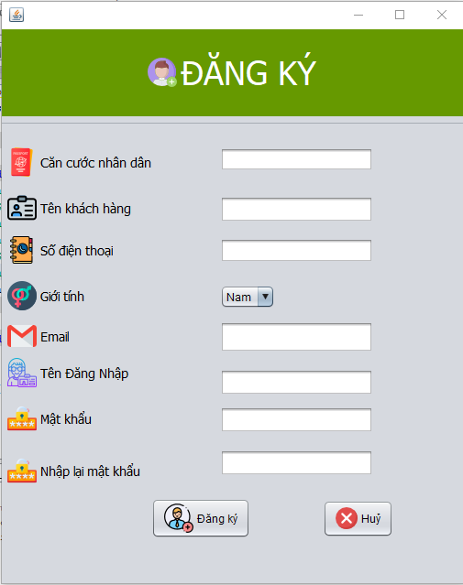

* Thực hiện việc đăng nhập tài khoản :

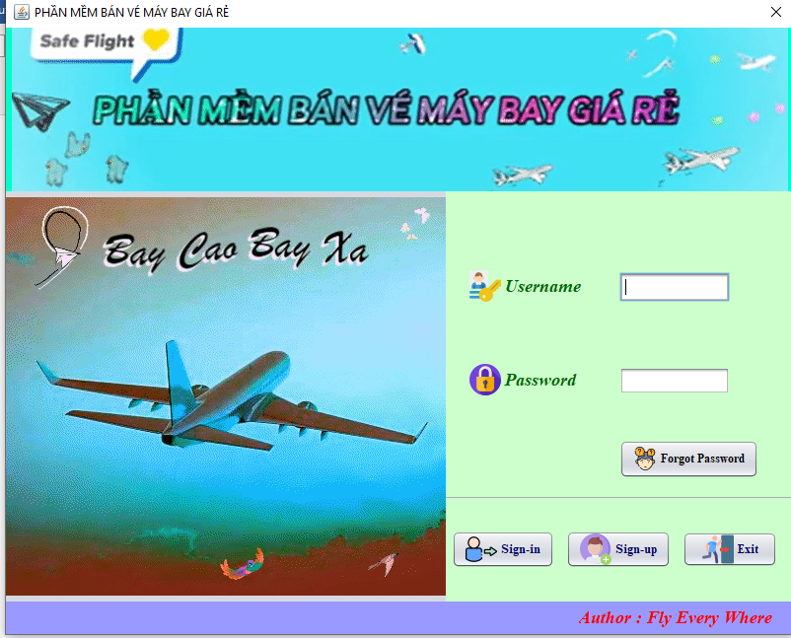

* Thực hiện phân quyền User và Admin
* Chức năng quên mật khẩu : Gửi mail đến người dùng mật khẩu mới

### Bộ phận: Khách hàng

Giao Diện chính của khách hàng :

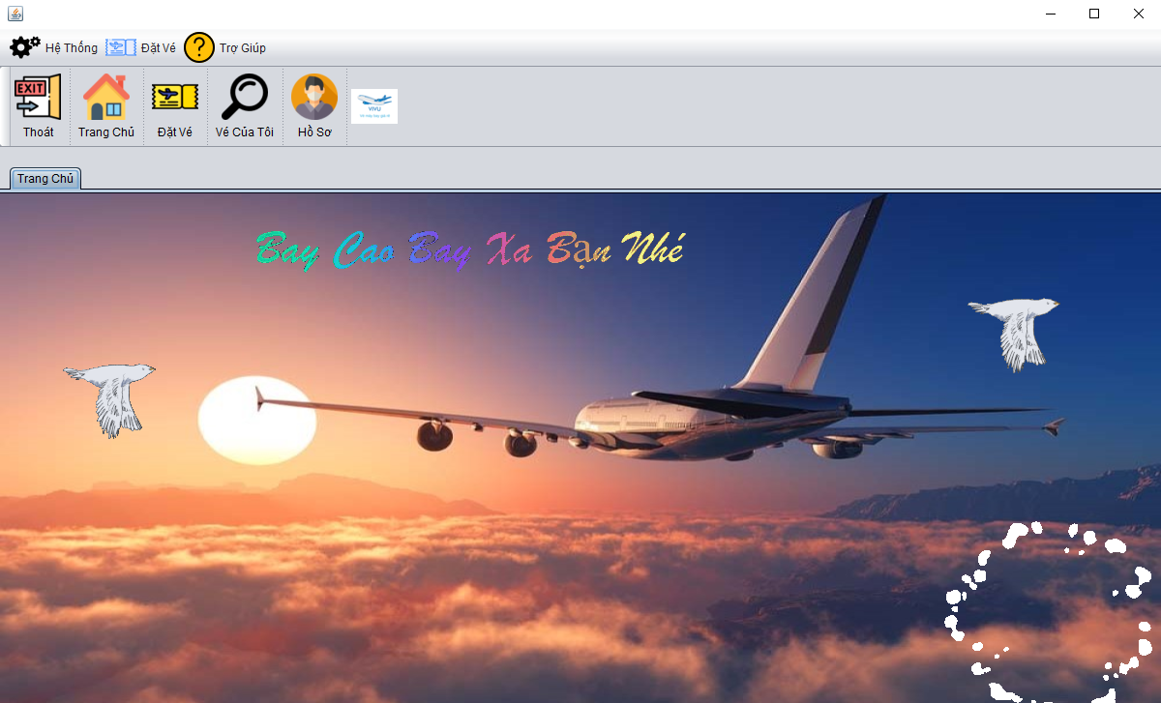

Bao gồm các chức năng chính như :

+ Xem hồ sơ cá nhân :

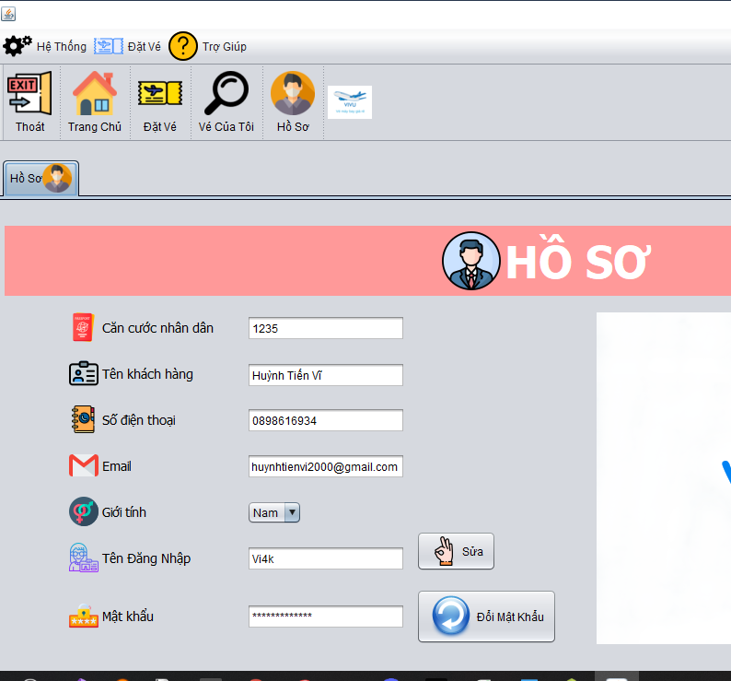

+ Xem các vé đã đặt :

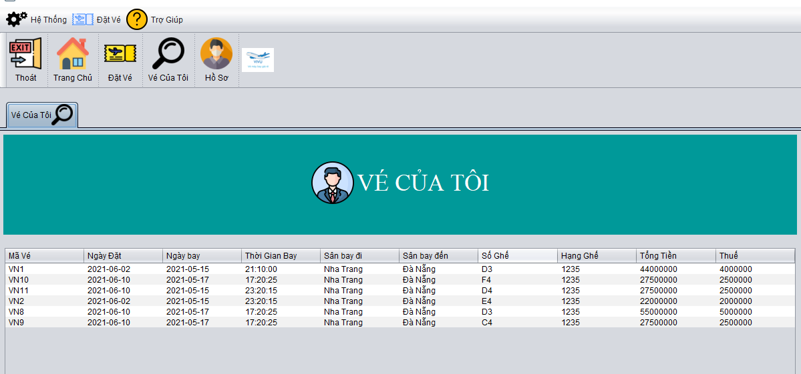

+ Đặt vé máy bay :

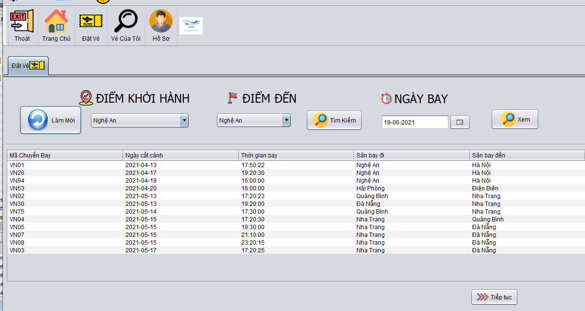

### 3.3 Bộ phận: Admin

Giao diện chính của Admin :

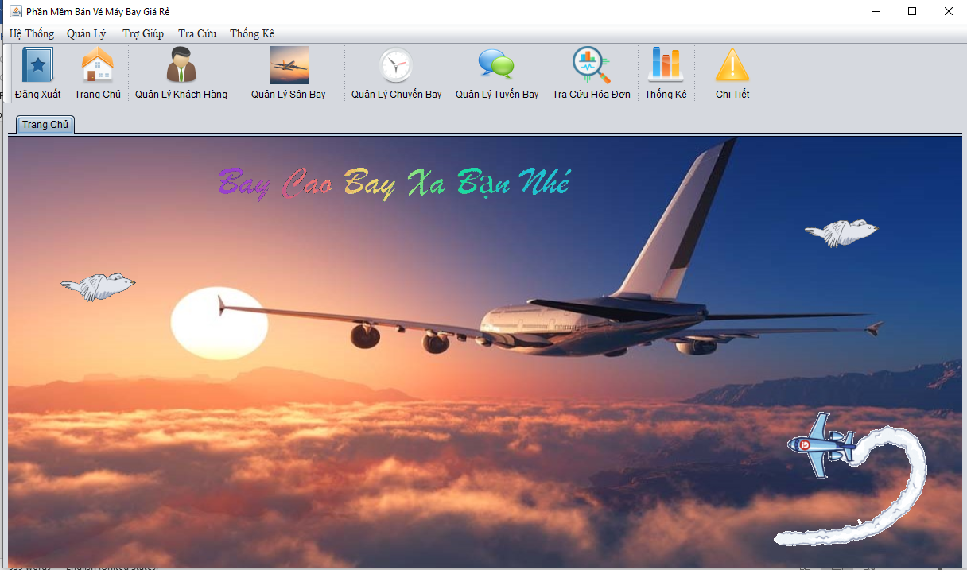

Bao gồm các chức năng chính như :

+ Quản lý khách hàng :

+ Quản lý Sân Bay:

+ Quản lý Tuyến Bay:

+ Quản lý Chuyến Bay:

+ Tra Cứu Hóa Đơn :

+ Thống Kê Hóa Đơn :

# CHƯƠNG 2 :CƠ SỞ LÝ THUYẾT

## 2.1 Giới thiệu ngôn ngữ lập trình Java:

* *Java là một ngôn ngữ lập trình được Sun Microsystems giới thiệu vào tháng 6 năm 1995. Từ đó, nó nhanh chóng trở thành một công cụ lập trình của các lập trình viên chuyên nghiệp. Java được xây dựng trên nền tảng của C và C++, do vậy nó sử dụng các cú pháp của C và các đặc trưng hướng đối tượng của C++.*
* *Vào năm 1991, một nhóm các kỹ sư của Sun Microsystems có ý định thiết kế một ngôn ngữ lập trình để điều khiển các thiết bị điện tử như ti vi, máy giặt, tủ lạnh …. Mặc dù C và C++ có khả năng làm việc này nhưng trình biên dịch lại phụ thuộc vào từng loại CPU.*
* *Trình biên dịch thường phải tốn nhiều thời gian để xây dựng và phát triển nên chi phí rất đắt, chính vì thế để mỗi loại CPU có một trình biên dịch riêng thì rất tốn kém. Do đó nhu cầu thực tế đòi hỏi một ngôn ngữ chạy nhanh gọn, hiệu quả và độc lập thiết bị tức là có thể chạy trên nhiều loại CPU khác nhau dưới nhiều môi trường khác nhau. “Oak” đã ra đời vào năm 1995 được và sau này đổi tên thành Java.*

## Một số đặc điểm của ngôn ngữ Java:

* Java là ngôn ngữ lập trình được phát triển từ ngôn ngữ lập trình C/C++. Nó kế thừa, phát huy các thế mạnh của 2 ngôn ngữ C/C++ và lược bỏ đi các cú pháp phức tạp của C và C++. Ngôn ngữ lập trình Java có một số đặc điểm như: đơn giản, mạnh mẽ, tính hướng đối tượng, độc lập phần cứng và hệ điều hành, bảo mật, phân tán, đa luồng và linh động.
* Những nhà thiết kế mong muốn phát triển một ngôn ngữ dễ học và quen thuộc với đa số người lập trình. Do vậy Java loại bỏ các đặc trưng phức tạp của C và C++ như:
* Loại bỏ thao tác con trỏ, thao tác định nghĩa chồng toán tử
* Không cho phép đa kế thừa mà sử dụng các giao diện
* Không sử dụng lệnh “goto” cũng như file header (.h)
* Loại bỏ cấu trúc “struct” và “union”.

### 2.2.1 Hướng đối tượng:

Java là ngôn ngữ lập trình thuần hướng đối tượng, mọi chương trình viết bằng Java đều phải được xây dựng dựa trên đối tượng. Nếu trong C/C++ ta có thể tạo ra các hàm (chương trình con không gắn với đối tượng nào) thì trong Java ta chỉ có thể tạo ra các phương thức (chương trình con gắn liền với một phòngcụ thể). Trong ngôn ngữ Java không cho phép các đối tượng đa kế thừa mà được thay thế bằng cách mở rộng các interface.

### Độc lập phần cứng với hệ điều hành:

* Đối với ngôn ngữ C với mỗi nền phần cứng khác nhau, có một trình biên dịch khác nhau để biên dịch mã nguồn chướng trình cho phù hợp với phần cứng ấy. Do vậy, khi chạy trên một nền phần cứng khác bắt buộc phải biên dịch lại mã nguồn.
* Đối với các chương trình viết bằng Java, trình biên dịch javac sẽ biên dịch mã nguồn thành dạng bytecode. Sau đó, khi chạy chương trình trên các phần cứng khác nhau, máy ảo Java (Java Virtual machine) dùng trình thông dịch Java để chuyển mã bytecode thành dạng chạy được trên các nền phần cứng tương ứng. Do vậy, khi thay đổi nền phần cứng, không phải biên dịch lại mã nguồn Java.

### Bảo mật:

* Java cung cấp một môi trường quản lý thực thi chương trình với nhiều mức để kiểm soát tính an toàn:
  + Mức thứ nhất, dữ liệu và các phương thức được đóng gói bên trong lớp. Chúng chỉ được truy xuất thông qua các giao diện mà phòngcung cấp.
  + Ở mức thứ hai, trình biên dịch kiểm soát để đảm bảo mã là an toàn, và tuân theo các nguyên tắc của Java.
  + Mức thứ ba được đảm bảo bởi trình thông dịch, chúng kiểm soát xem bytecode có đảm bảo các quy tắc an toàn trước khi thực thi không.
  + Mức thứ tư kiểm soát việc nạp các phòngvào bộ nhớ để giám sát việc vi phạm giới hạn truy xuất trước khi nạp vào hệ thống.

### Mạnh mẽ:

* Mạnh mẽ Java là ngôn ngữ yêu cầu chặt chẽ về kiểu dữ liệu.
* Kiểu dữ liệu phải khai báo tường minh.
* Java không sử dụng con trỏ và các phép toán con trỏ.
* Java kiểm tra tất cả các truy nhập đến mảng, chuỗi khi thực thi để đảm bảo rằng các truy nhập đó không ra ngoài giới hạn kích thước
* Trong các môi trường lập trình truyền thống, lập trình viên phải tự mình cấp phát bộ nhớ, trước khi chương trình kết thúc thì phải tự giải phóng bộ nhớ đã cấp. Vấn đề có thể nảy sinh khi lập trình viên quên giải phóng bộ nhớ đã xin cấp trước đó. Trong chương trình Java, lập trình viên không phải bận tâm đến việc cấp phát bộ nhớ. Quá trình cấp phát, giải phóng được thực hiện tự động, nhờ garbage collection.
* Cơ chế bẫy lỗi của Java giúp đơn giản hóa quá trình xử lý lỗi và hồi phục sau lỗi.

### Phân tán:

Java được thiết kế để hỗ trợ các ứng dụng chạy trên mạng bằng các phòng mạng (java.net). Hơn nữa, Java hỗ trợ nhiều nền chạy khác nhau nên chúng được sử dụng rộng rãi như là công cụ phát triển trên Internet - nơi sử dụng nhiều nền khác nhau.

### Đa luồng:

Đa luồng Chương trình Java cung cấp giải pháp đa luồng (Multithreading) để thực thi các công việc đồng thời. Chúng cũng cung cấp giải pháp đồng bộ giữa các luồng. Đặc tính hỗ trợ đa luồng này cho phép chúng ta xây dựng các ứng dụng trên mạng chạy hiệu quả.

### Linh động:

* Java được thiết kế như một ngôn ngữ động để đáp ứng cho những môi trường mở. Các chương trình Java chứa rất nhiều thông tin thực thi nhằm kiểm soát và truy nhập đối tượng lúc chạy. Điều này cho phép khả năng liên kết mã động.
* Java được tạo ra với tiêu chí “Viết (code) một lần, thực thi khắp nơi” (Write Once, Run Anywhere – WORA). Chương trình phần mềm viết bằng Java có thể chạy trên mọi nền tảng (platform) khác nhau thông qua một môi trường thực thi với điều kiện có môi trường thực thi thích hợp hỗ trợ nền tảng đó.

### 2.2.8 Một số tính chất của lập trình hướng đối tượng:

#### 2.2.8.1 Tính đóng gói (Encapsulation):

***Hình . - Tính đóng gói (Encapsulation)***

* Là cách để che dấu những tính chất xử lý bên trong của đối tượng, những đối tượng khác không thể tác động trực tiếp làm thay đổi trạng thái  chỉ có thể tác động thông qua các method public của đối tượng đó.
* Thể hiện bằng code:

using System;

namespace oop

{

class hinhchunhat

{

private int height;

private int width;

public hinhchunhat(int newHeight, int newWidth) {

height = newHeight;

width = newWidth;

}

public int tinhdientich() {

return height * width;

}

}

}

#### 2.2.8.2 Tính kế thừa (Inheritent):

* Là cách để che dấu những tính chất xử lý bên trong của đối tượng, những đối tượng khác không thể tác động trực tiếp làm thay đổi trạng thái  chỉ có thể tác động thông qua các method public của đối tượng đó.

***Hình . - Tính kế thừa (Inheritent)***

* Thể hiện bằng code: 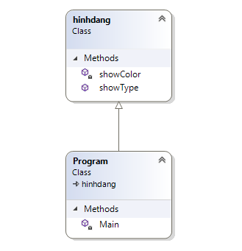

using System;

namespace oop

{

class hinhdang

{

private void showColor()

{

Console.WriteLine("Mau hong");

}

public void showType()

{

Console.WriteLine("Day la hinh chu nhat");

}

}

}

using System;

namespace oop

{

class Program : hinhdang

{

static void Main(string[] args)

{

Program pg = new Program();

pg.showType();

//pg.showColor(); khong the truy cap private method

Console.ReadLine();

}

}

}

#### 2.2.8.3 Tính đa hình (Polymorphism ):

* Là một đối tượng thuộc các phòng khác nhau có thể hiểu cùng một thông điệp theo cách khác nhau. Ví dụ đa hình trong thực tế: Ta 2 con vật: chó, mèo hai con vật này khi nhận được mệnh lệnh  là "hãy kêu" thì chó kêu "gâu gâu",  mèo kêu "meo meo".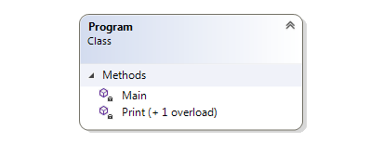

***Hình . - Tính đa hình (Polymorphism)***

* Thể hiện bằng code:

using System;

namespace oop

{

class Program

{

static void Print(object o)

{

Console.WriteLine("Object overload called");

}

static void Print(string a)

{

Console.WriteLine("String overload called");

}

static void Main(string[] args)

{

object o = "hello";

Print(o);

Console.ReadLine();

}

}

}

#### 2.2.8.4 Tính trừu tượng(Abstraction):

* Là phương pháp trừu tượng hóa định nghĩa lên những hành động, tính chất của loại đối tượng nào đó cần phải có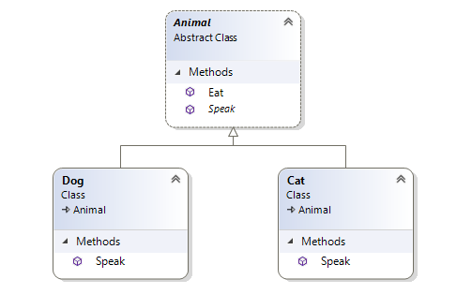

***Hình . - Tính trừu tượng (Abstraction***

* Thể hiện bằng code:

using System;

namespace oop

{

class Animal

{

public virtual void Speak()

{

Console.WriteLine("Animal is speaking...");

}

}

}

using System;

namespace oop

{

class Dog: Animal

{

override

public void Speak(){

Console.WriteLine("Dog speaks go go");

}

}

}

using System;

namespace oop

{

class Cat : Animal

{

override

public void Speak()

{

Console.WriteLine("Cat speaks meo meo");

}

}

}

## Giới Thiệu về Java Swing

Java Swing là một phần của Java Foundation Classes (JFC) được sử dụng để tạo các ứng dụng window-based. Nó được xây dựng trên API AWT (Abstract Windowing Toolkit) và được viết hoàn toàn bằng Java.

Không giống như AWT, Java Swing cung cấp các thành phần không phụ thuộc vào nền tảng và nhẹ hơn.

Gói javax.swing cung cấp các lớp cho java swing API như JButton, JTextField, JTextArea, JRadioButton, JCheckbox, JMenu, JColorChooser, v.v.

Phân cấp các lớp Java Swing

Hệ thống phân cấp của API java swing được đưa ra dưới đây.

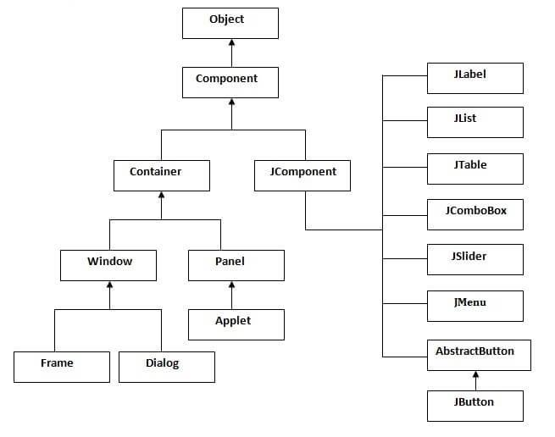

Ở đây chúng em sử dụng java swing để tạo giao diện cơ bản cho app , dùng các tính chất của ngôn ngữ java để thiết lập các luồng xử lý cho nó .

# CHƯƠNG 3 : PHÂN TÍCH ĐỀ TÀI

## Use case:

Admin

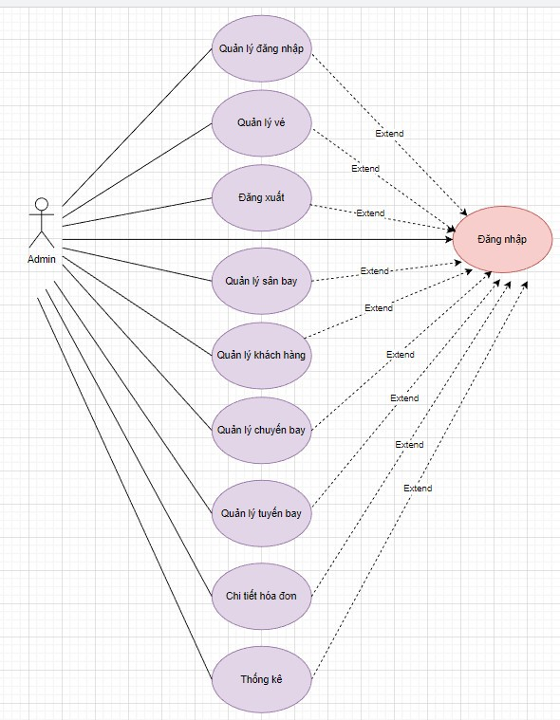

User :

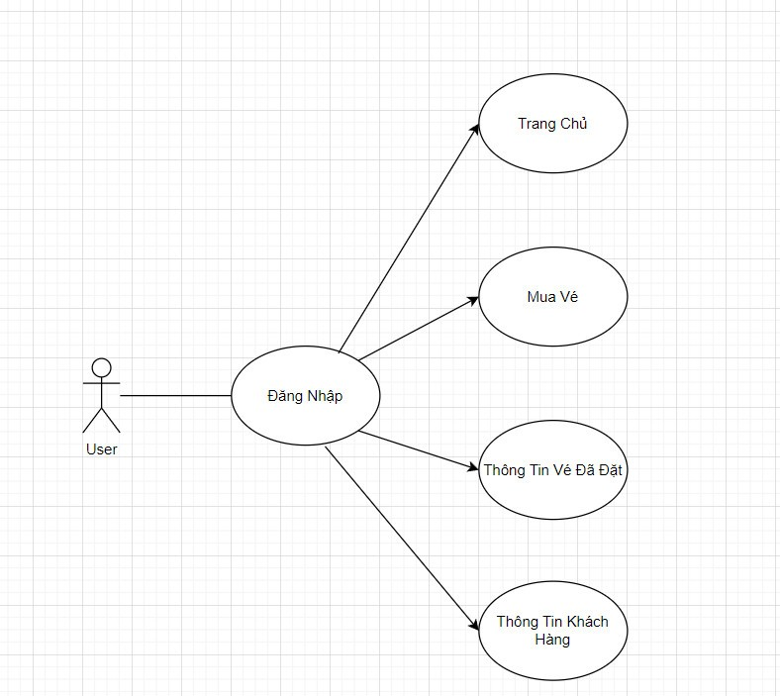

## 1 Yêu cầu chức năng:

### 1.1 Chức năng nghiệp vụ.

#### 1.1.1 Bộ phận: Khách hàng

|  |  |  |  |  |  |
| --- | --- | --- | --- | --- | --- |
| Stt | Công việc | Loại công việc | Quy định/ Công thức liên quan | Biểu mẫu liên quan | Ghi chú |
| 1 | Mua  Vé | Lưu trữ |  |  |  |
| 2 | Đặt vé | Lưu trữ |  |  |  |
| 3 | Tra cứu chuyến bay | Tra cứu |  |  |  |
| 4 | Tra cứu tuyến bay | Tra cứu |  |  |  |
| 5 | Tra cứu giờ bay | Tra cứu |  |  |  |
| 6 | Tra cứu mã vé | Tra cứu |  |  |  |

#### 1.1.2 Bộ phận: Admin

|  |  |  |  |  |  |
| --- | --- | --- | --- | --- | --- |
| stt | Công việc | Loại công việc | Quy định/ Công thức liên quan | Biểu mẫu liên quan | Ghi chú |
| 1 | Thêm khách hàng | Lưu trữ | ( Mã khách hàng, tên khách hàng, địa chỉ, số điện thoại, số căn cước) |  |  |
| 2 | Sửa khách hàng | Lưu trữ |  |  |  |
| 3 | Xoá khách hàng | Lưu trữ |  |  |  |
| 4 | Thêm thông tin vé | Lưu trữ | Mã vé, mã chuyến bay, loại vé (thương gia ,…), số lượng, chỗ ngồi, giá, hãng bay |  |  |
| 5 | Xoá thông tin vé | Lưu trữ |  |  |  |
| 6 | Sửa thông tin vé | Lưu trữ |  |  |  |
| 7 | Thêm đường bay | Lưu trữ | Mã đường bay, vị trí, chiều dài, chiều rộng, tình trạng,… |  |  |
| 8 | Xoá đường bay | Lưu trữ |  |  |  |
| 9 | Sửa đường bay | Lưu trữ |  |  |  |
| 10 | Thêm máy bay | Lưu trữ | Mã máy bay, tên máy bay, hãng sản xuất, kích thước, số chỗ |  |  |
| 11 | Xoá máy bay | Lưu trữ |  |  |  |
| 12 | Thay đổi thông tin máy bay | Lưu trữ |  |  |  |
| 13 | Thêm chuyến bay | Lưu trữ | Mã chuyến bay, mã đường bay, mã máy bay, ngày bay, giờ bay, ghi chú |  |  |
| 14 | Xoá chuyến bay | Lưu trữ |  |  |  |
| 15 | Sửa chuyến bay | Lưu trữ |  |  |  |
| 16 | Thêm nhân viên | Lưu trữ | Tên nhân viên, mã nhân viên, địa chỉ, số điện thoại, chức vụ |  |  |
| 17 | Xoá nhân viên | Lưu trữ |  |  |  |
| 18 | Sủa nhân viên | Lưu trữ |  |  |  |
| 19 | Thống kê | Kết xuất |  |  |  |

## Cơ sở thiết kế dữ liệu

Xác định các thực thể

• SANBAY ( Sân bay )

Các thuộc tính

- Mã sân bay(MaSanBay): thuộc tính khóa

- Tên sân bay(TenSanBay): Tên sân bay ứng với mã sân bay

• MAYBAY ( Máy bay )

Các thuộc tính

- Mã máy bay (MaMayBay) : thuộc tính khóa.

- Tên Máy Bay (TenMayBay)

• TUYENBAY ( Tuyến bay )

Các thuộc tính

- Mã tuyến bay (MaTuyenBay): thuộc tính khóa

- Sân bay đi (SanBayDi): Sân bay xuất phát của một tuyến bay

- Sân bay đến (SanBayDen): San bay mà tuyến bay sẽ hạ cánh.

• CHUYENBAY ( Chuyến bay )

Các thuộc tính:

- Mã chyến bay(MaChuyenBay): thuộc tính khóa

- Ngày giờ (NgayGio): Thới gian chuyến bay xuất phát

- Thời gian bay(ThoiGianBay): Thời gian bay dự kiến

- Số ghế hạng 1(SoGheHang1): Số lượng ghế hạng 1

- Số ghế hạng 2(SoGheHang2): Số lượng ghế hạng 2

• CHITIETCHUYENBAY ( Chi tiết chuyến bay )

Chi tiết cho một chuyến bay

Các thuộc tính:

- Mã chi tiết chuyến bay(MaChiTietChuyenBay): thuộc tính khóa

- Sân bay trung gian(SanBayTrungGian): Sân bay mà chuyến bay sẽ quá cảnh

- Thời gian dừng(ThoiGianDung): Thời gian mà chuyến bay sẽ dừng tại một sân bay trung gian

• VECHUYENBAY ( Vé chuyến bay )

Các thuộc tính:

- Mã vé chuyến bay(MaVeChuyenBay): thuộc tính khóa

- Tính trạng vé(TinhTrangVe): tình trạng vé, số lượng vé hiện còn

• KHACHHANG ( Khách hàng )

Các thuộc tính:

- Chứng minh nhân dân (CMND): thuộc tính khóa

- Tên khách hang(TenKH): Tên khách hàng đến mua,đặt vé

- Số điện thoại:(SDT)

- Giới tính (GioiTinh)

• PHIEUDATCHO ( Phiếu đặt chỗ )

Các thuộc tính:

- Mã phiếu đặt(MaPhieu): Thuộc tính khóa

- Ngày đặt(NgayDat): Ngày nhận phiếu đặt

- Số ghế(SoGhe): Vị trí ghế mà khách hàng đặt trên chuyến bay

• DONGIA ( Đơn giá )

Đơn giá của một Vé máy bay

Các thuộc tính:

- Mã đơn giá(MaDonGia)

- USD(USD): Đơn giá tính theo USD

- Việt Nam Đồng (VND): Đơn giá tính theo tiền Việt Nam

• HANGVE ( Hạng vé )

Hạng của một vé, hai hạng vé khác nhau sẽ có chất lượng khác nhau

Các thuộc tính:

- Mã hạng vé(MaHV): thuộc tính khóa

- Tên hạng vé(TenHV)

• HOADON ( Hóa đơn )

Các thuộc tính:

- Mã hóa đơn(MaHoaDon): Thuộc tính khóa

- Ngày lập hóa đơn ( NgayLap ): Ngày hóa đơng được lập, bao gồm cả tháng năm

- Thành tiền(ThanhTien): Tổng giá trị thành tiền của hóa đơn, tính theo Việt Nam Đồng

• NHANVIEN ( Nhân viên )

Các thuộc tính:

- Mã nhân viên(MaNV): Thuộc tính khóa

- Tên nhân Viên (TenNV):

## Mô Hình ERD

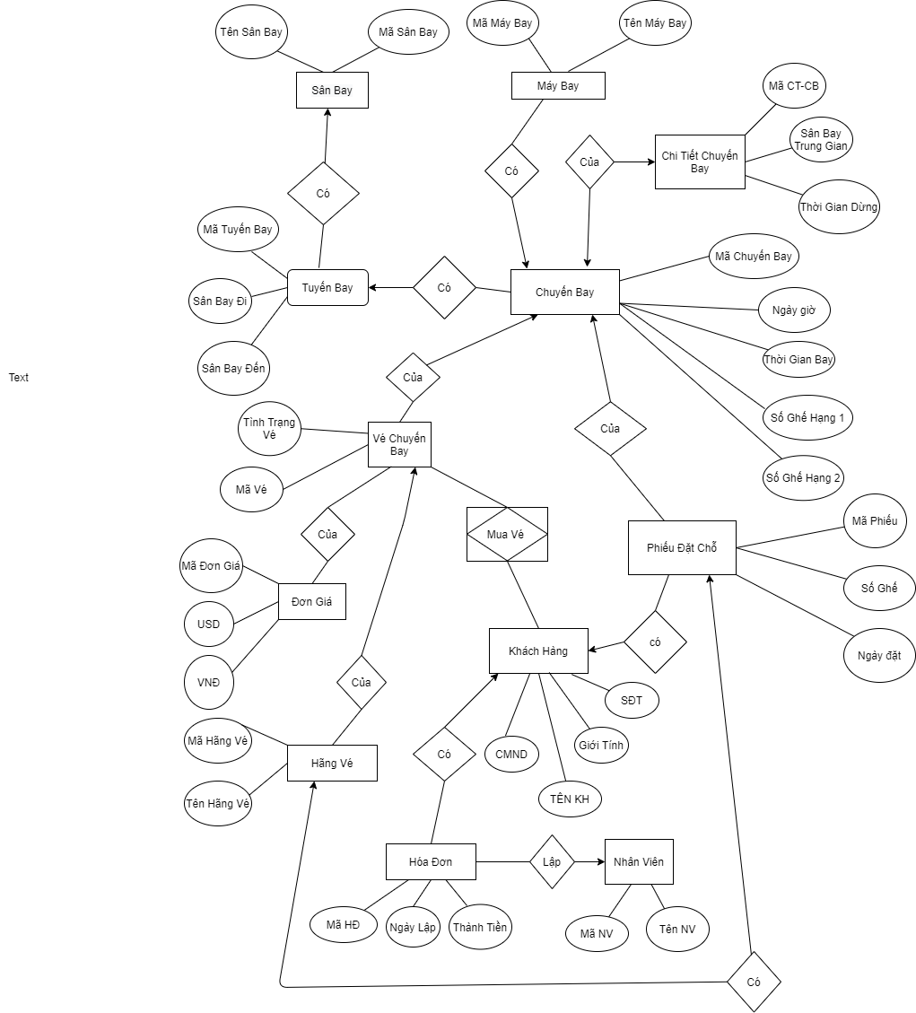

Thiết Kế CSDL

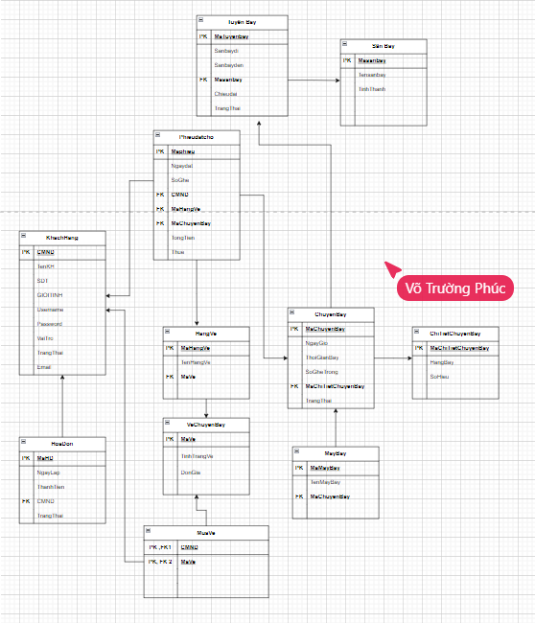

## Sơ đồ DIAGRAM

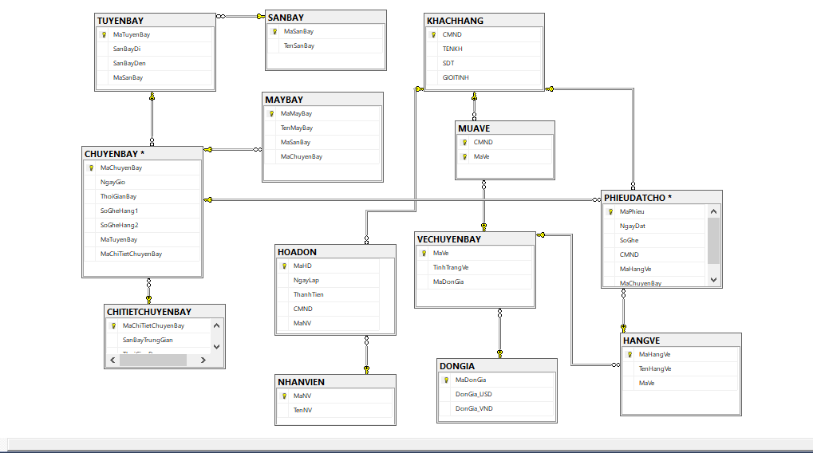

TABLE CHITIETCHUYENBAY

|  |  |  |  |  |
| --- | --- | --- | --- | --- |
| STT | Thuộc tính | Kiểu dữ liệu | Độ dài | Ràng buộc |
| 1 | MaChiTietChuyenBay | Nvarchar | 50 | Primarykey |
| 2 | HangBay | Ntext |  |  |
| 3 | SoHieu | Datetime |  |  |

TABLE CHUYENBAY

|  |  |  |  |  |
| --- | --- | --- | --- | --- |
| STT | Thuộc tính | Kiểu dữ liệu | Độ dài | Ràng buộc |
| 1 | MaChuyenBay | Nvarchar | 10 | Primarykey |
| 2 | NgayGio | Date |  |  |
| 3 | ThoiGianBay | Date |  |  |
| 4 | SoGhe | Int |  |  |
| 5 | MaTuyenBay | Nchar | 10 |  |
| 6 | MaChiTietChuyenBay | Nvchar | 50 | Not null |

TABLE DONGIA

|  |  |  |  |  |
| --- | --- | --- | --- | --- |
| STT | Thuộc tính | Kiểu dữ liệu | Độ dài | Ràng buộc |
| 1 | MaDonGia | Nchar | 10 | Primarykey |
| 2 | DonGia_USD | Int |  |  |
| 3 | DonGia_VND | Int |  |  |

TABLE HANGVE

|  |  |  |  |  |
| --- | --- | --- | --- | --- |
| STT | Thuộc tính | Kiểu dữ liệu | Độ dài | Ràng buộc |
| 1 | MaHangVe | Nchar | 10 | Primarykey |
| 2 | TenHangVe | Nvchar | 50 |  |
| 3 | MaVe | Nchar | 10 | NotNull |

TABLE HOADON

|  |  |  |  |  |
| --- | --- | --- | --- | --- |
| STT | Thuộc tính | Kiểu dữ liệu | Độ dài | Ràng buộc |
| 1 | MaHD | Nchar | 10 | Primarykey |
| 2 | NgayLap | Date |  |  |
| 3 | ThanhTien | Int |  |  |
| 4 | CMND | Nvchar | 50 |  |
| 5 | MaNV | Nchar | 10 |  |

TABLE KHACHHANG

|  |  |  |  |  |
| --- | --- | --- | --- | --- |
| STT | Thuộc tính | Kiểu dữ liệu | Độ dài | Ràng buộc |
| 1 | CMND | Nvchar | 50 | Primarykey |
| 2 | TENKH | Nvchar | 50 | Notnull |
| 3 | SDT | Int |  |  |
| 4 | GIOITINH | Nchar | 10 |  |

TABLE MAYBAY

|  |  |  |  |  |
| --- | --- | --- | --- | --- |
| STT | Thuộc tính | Kiểu dữ liệu | Độ dài | Ràng buộc |
| 1 | MaMayBay | Nchar | 10 | Primarykey |
| 2 | TenMayBay | Nchar | 10 | Notnull |
| 3 | MaSanBay | Nchar | 10 | Notnull |
| 4 | MaChuyenBay | Nchar | 10 | Notnull |

TABLE MUAVE

|  |  |  |  |  |
| --- | --- | --- | --- | --- |
| STT | Thuộc tính | Kiểu dữ liệu | Độ dài | Ràng buộc |
| 1 | CMND | Nvchar | 50 | Primarykey |
| 2 | MaVe | Nchar | 10 |  |

TABLE NHANVIEN

|  |  |  |  |  |
| --- | --- | --- | --- | --- |
| STT | Thuộc tính | Kiểu dữ liệu | Độ dài | Ràng buộc |
| 1 | MaNV | Nchar | 10 | Primarykey |
| 2 | TenNV | Nvchar | 50 |  |

TABLE PHIEUDATCHO

|  |  |  |  |  |
| --- | --- | --- | --- | --- |
| STT | Thuộc tính | Kiểu dữ liệu | Độ dài | Ràng buộc |
| 1 | MaPhieu | Nvchar | 50 | Primarykey |
| 2 | NgayDat | Date |  | Notnull |
| 3 | SoGhe | Nchar | 10 | Notnull |
| 4 | CMND | Nvchar | 50 | Notnull |
| 5 | MaHangVe | Nchar | 10 | Notnull |
| 6 | MaChuyenBay | Nchar | 10 | Notnull |

TABLE SANBAY

|  |  |  |  |  |
| --- | --- | --- | --- | --- |
| STT | Thuộc tính | Kiểu dữ liệu | Độ dài | Ràng buộc |
| 1 | MaSanBay | Nchar | 10 | Primarykey |
| 2 | TenSanBay | Nchar | 10 |  |

TABLE TUYENBAY

|  |  |  |  |  |
| --- | --- | --- | --- | --- |
| STT | Thuộc tính | Kiểu dữ liệu | Độ dài | Ràng buộc |
| 1 | MaTuyenBay | Nchar | 10 | Primarykey |
| 2 | SanBayDi | Ntext |  |  |
| 3 | SanBayDen | Nte |  |  |
| 4 | MaSanBay | Nchar | 10 |  |

TABLE VECHUYENBAY

|  |  |  |  |  |
| --- | --- | --- | --- | --- |
| STT | Thuộc tính | Kiểu dữ liệu | Độ dài | Ràng buộc |
| 1 | MaVe | Nchar | 10 | Primarykey |
| 2 | TinhTrangVe | Int |  |  |
| 3 | MaDonGia | Nvchar | 10 |  |

# CHƯƠNG 4 : THIẾT KẾ VÀ XÂY DỰNG APP

App bán vé máy bay của chúng em gồm 2 phần chính : User ( Dành cho người mua vé ) và Admin ( Dành cho người quản lý )

## Giao Diện Người Mua ( User )

### Giao diện chính

* Khi người dùng truy cập vào tài khoản thành công, ứng dụng sẽ mở lên như sau:

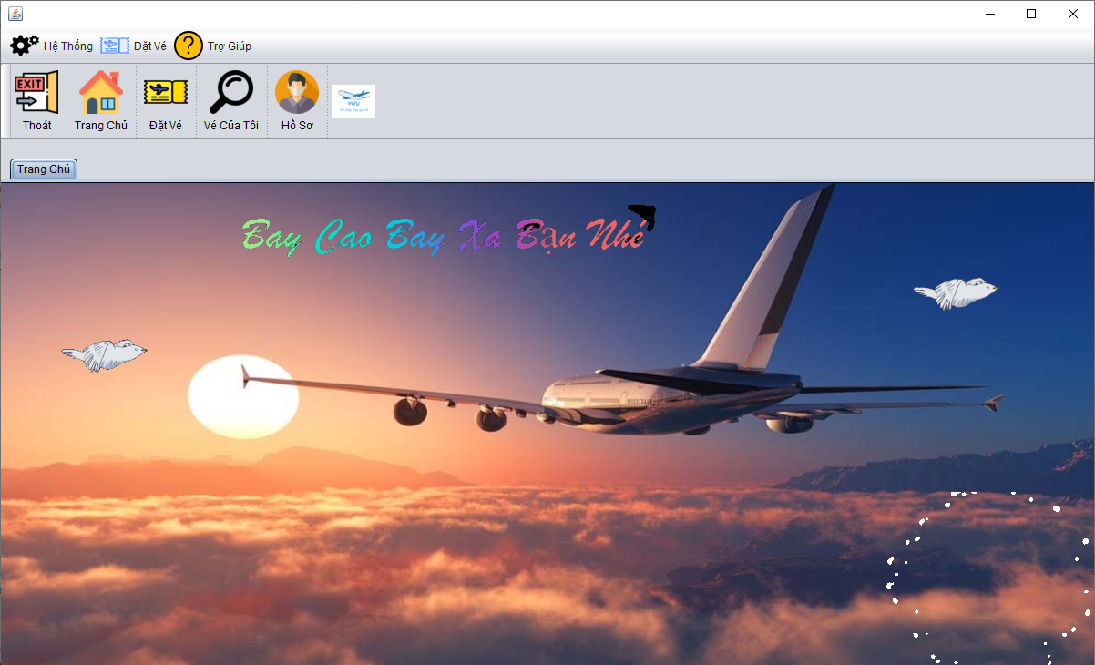

* Khi cick Trang Chủ, Sẽ nhảy hiện lại Phần Trang Chủ:

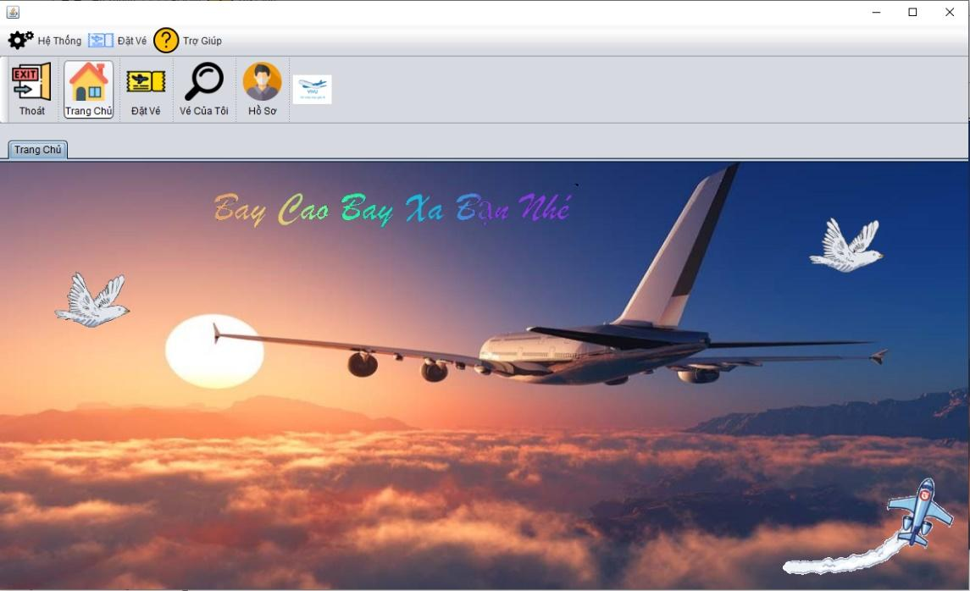

* Khi click vào Đặt Vé, sẽ nhảy lên phần Đặt Vé:

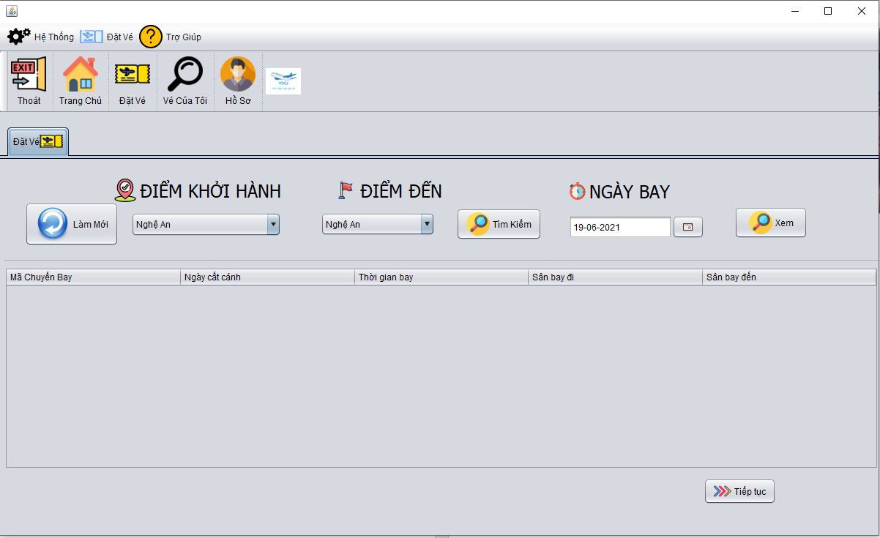

* Khi click vào Vé Của Tôi, sẽ nhảy lên phần Vé Của Tôi:

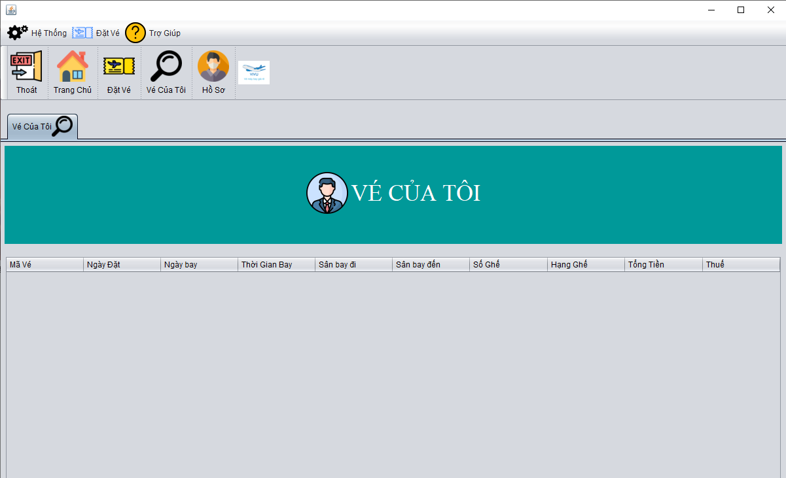

* Khi click vào Hồ Sơ, sẽ nhảy lên phần Hồ Sơ:

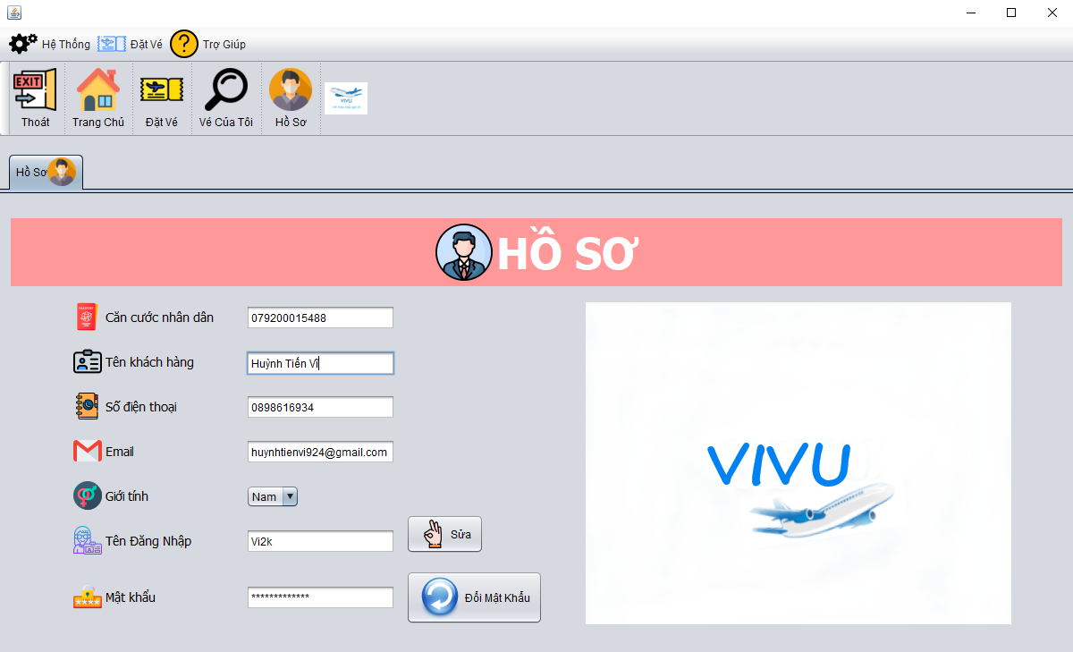

### Đặt Vé

* Chọn Chuyến Bay:
* Giao diện chính của phần Đặt Vé sẽ hiện lên khi click vào nút Đặt Vé:



* Chọn điểm khởi hành và điểm đến, sau đó nhấn nút Tìm Kiếm để tìm các chuyến bay có sẵn trong hệ thống:
  + Chọn điểm khởi hành và điểm đến:

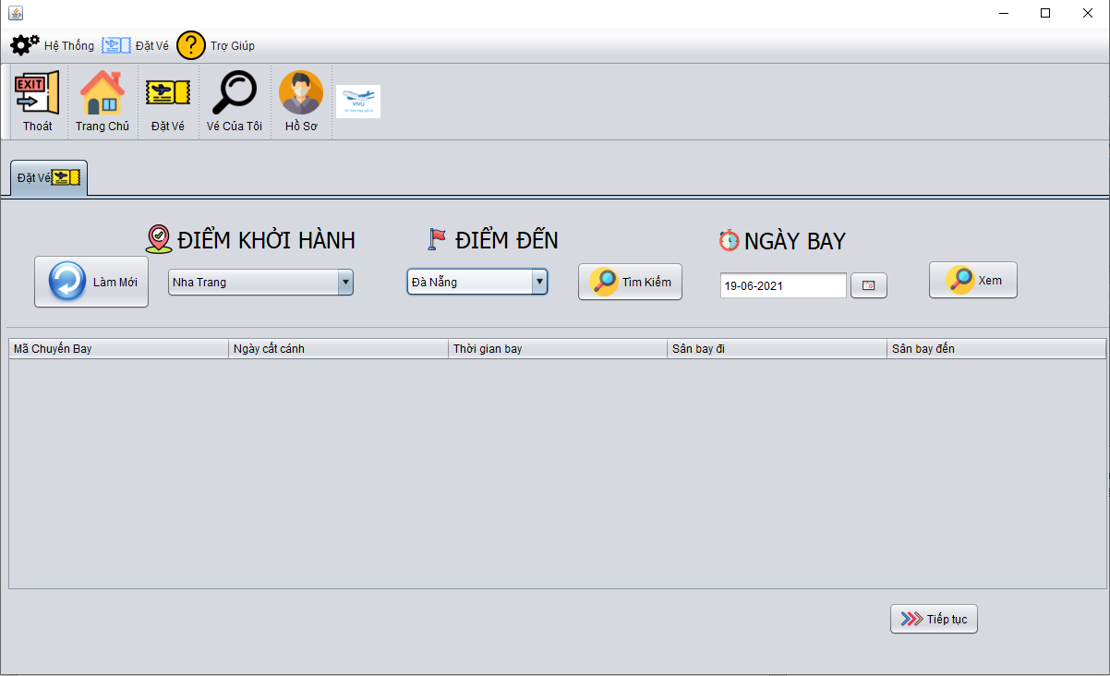

* + Nhấn nút Tìm Kiếm:

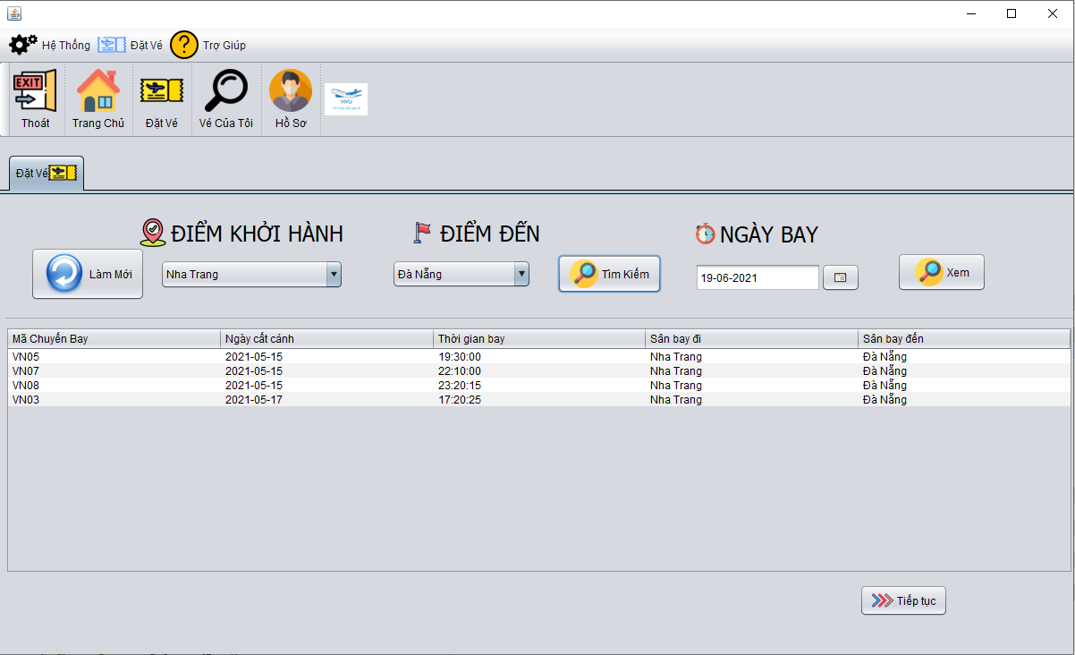

* Chọn điểm khởi hành, điểm đến và ngày muốn bay, sau đó nhấn nút Xem để tìm các chuyến bay có sẵn trong hệ thống thoả điều kiện:
  + Chọn ngày muốn bay :

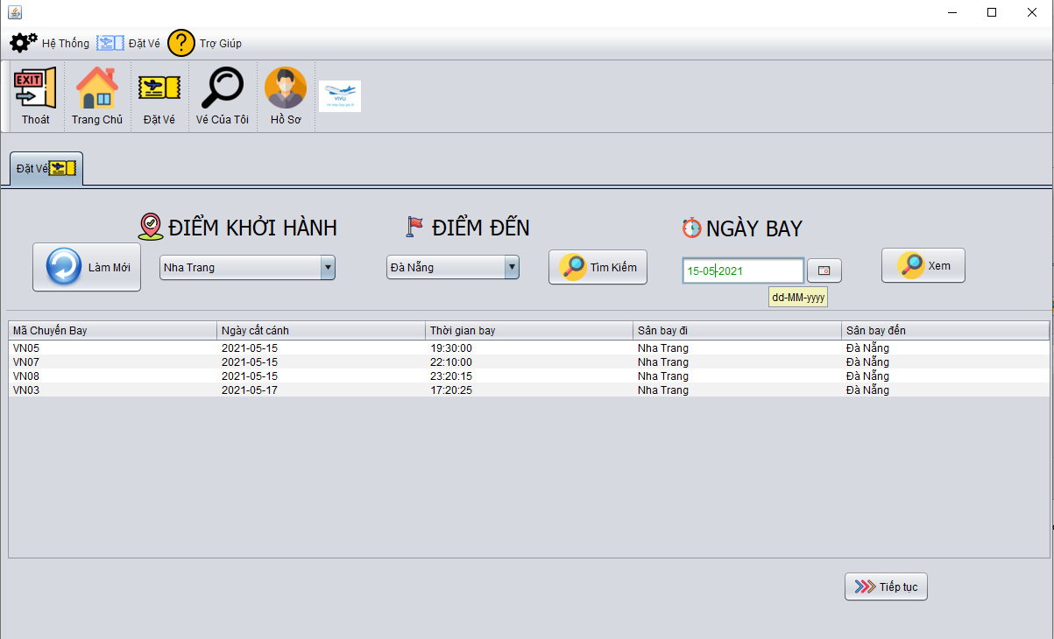

* + Bấm nút Xem:

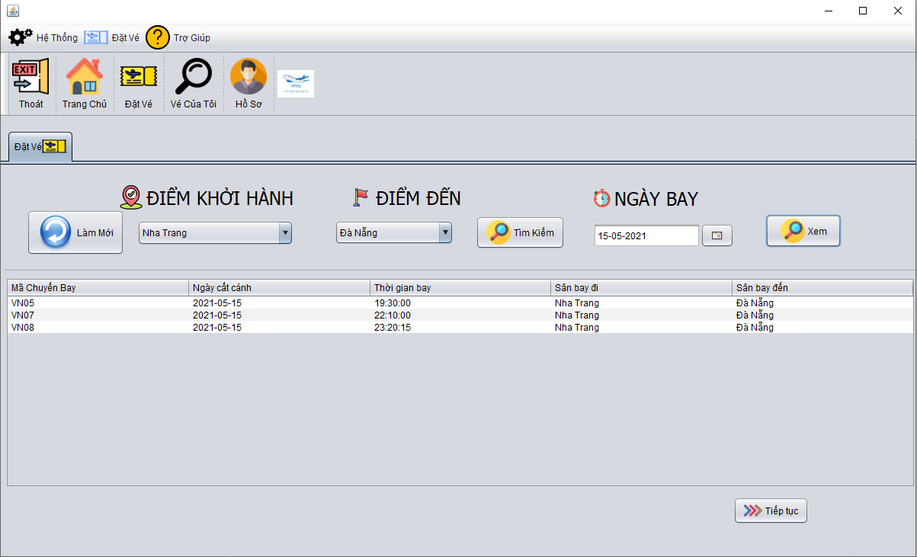

* Nhấn nút Làm Mới, sẽ làm sạch lại danh sách chuyến bay và hiển thị toàn bộ chuyến bay có trong hệ thống:

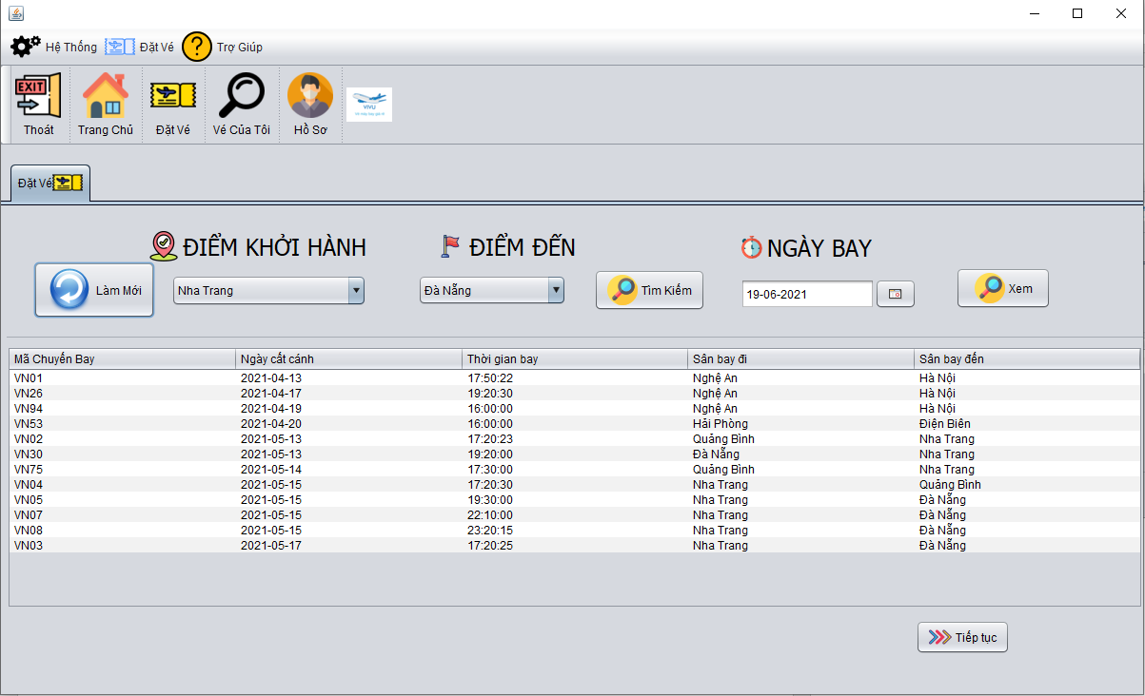

* Chọn chuyến bay muốn đi, sau đó nhấn tiếp tục để sang phần Xác Nhận:
  + Chọn chuyến bay muốn đi:

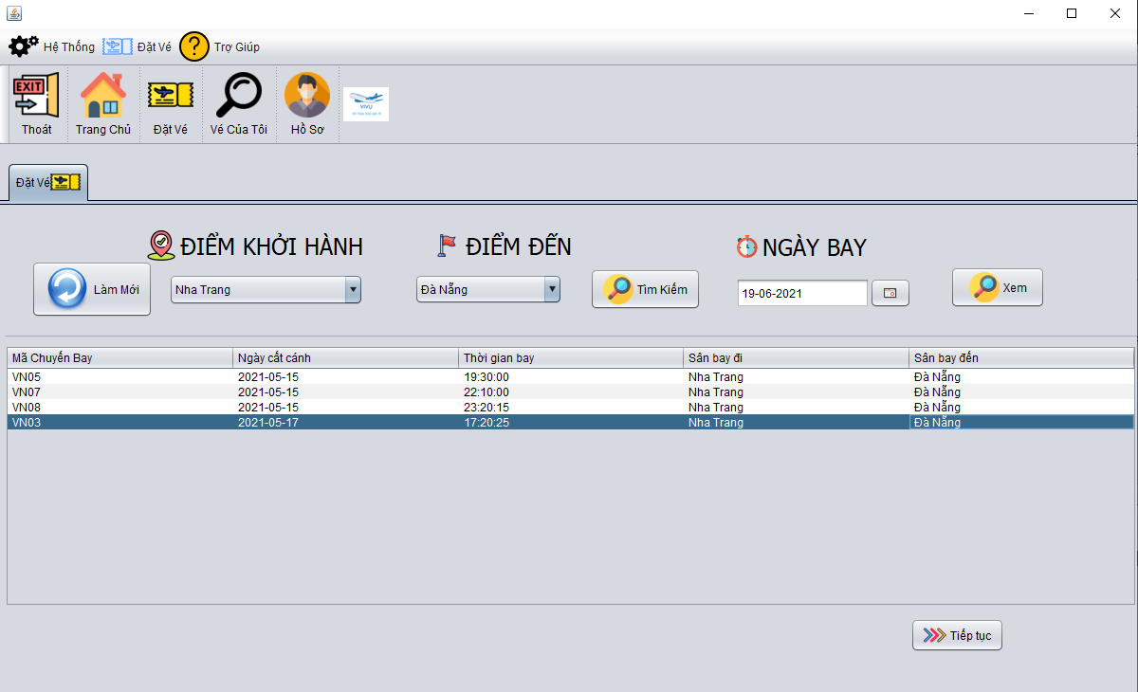

* + Nhấn nút Tiếp Tục:

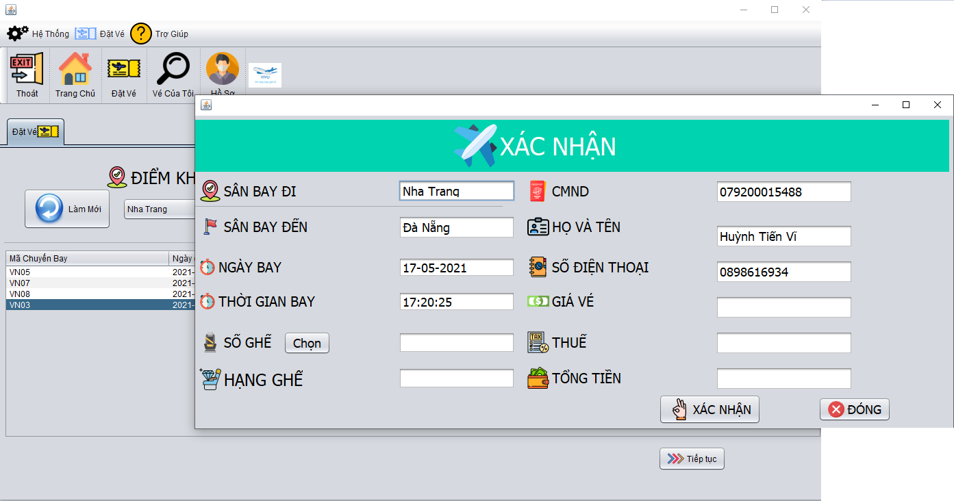

* Lưu Ý:
  + Không được chọn trùng điểm khởi hành và điểm đến, nếu không sẽ phát sinh lỗi:

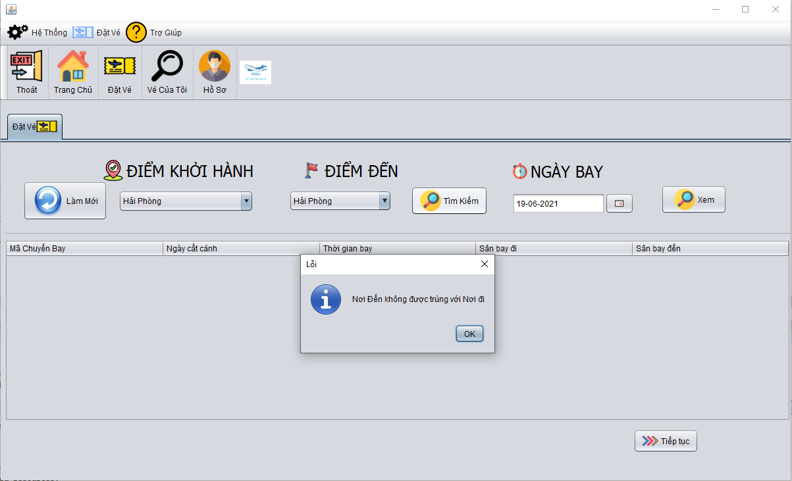

* Xác Nhận:
* Sau khi nhấp tiếp tục, phần giao diện của xác nhận sẽ hiện lên như sau:

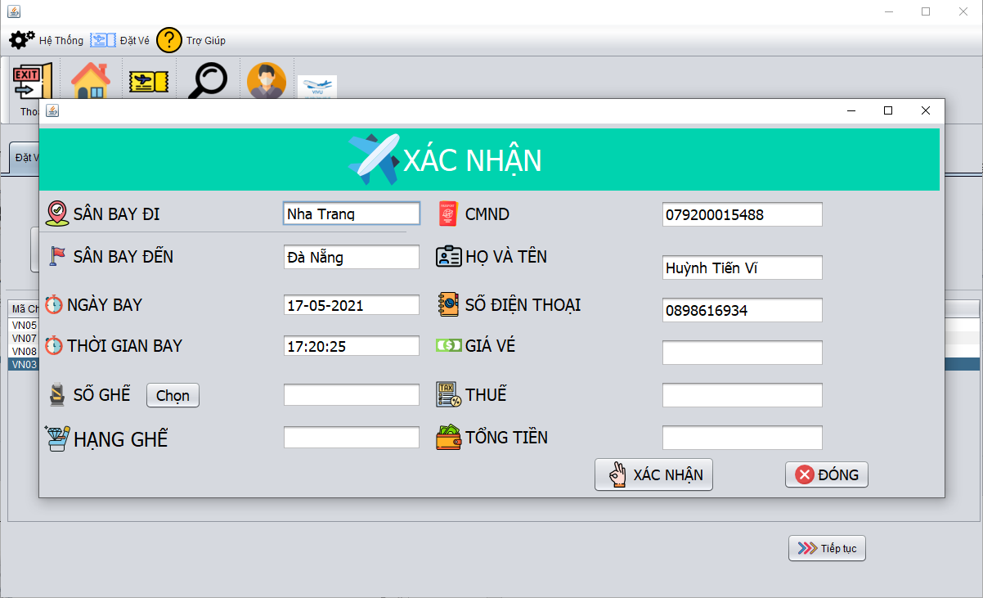

* Nhấp nút Chọn, để vào mục Chọn Ghế:

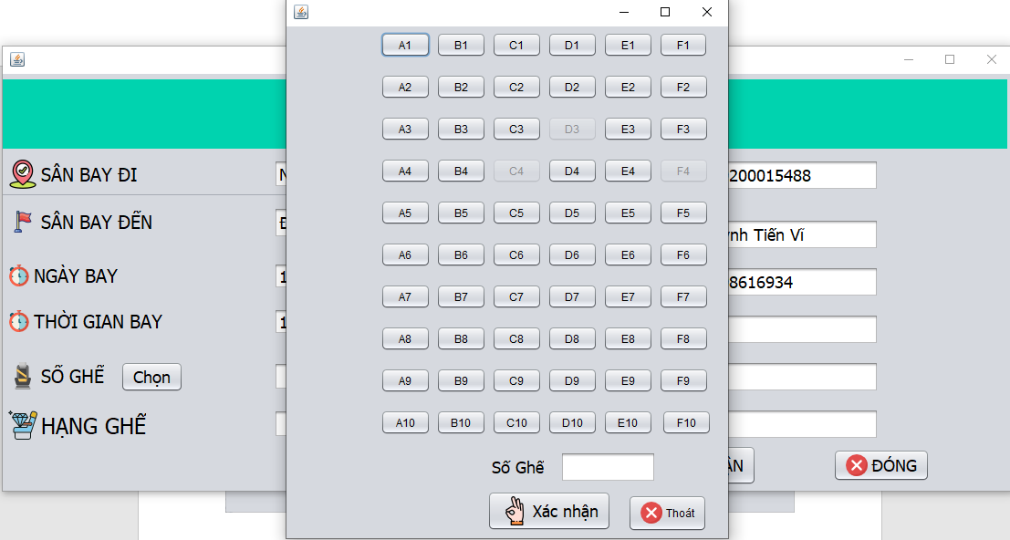

* Lưu ý: không thể chọn các ghế đã có người khách khác đã chọn !!!
  + Chọn số ghế:

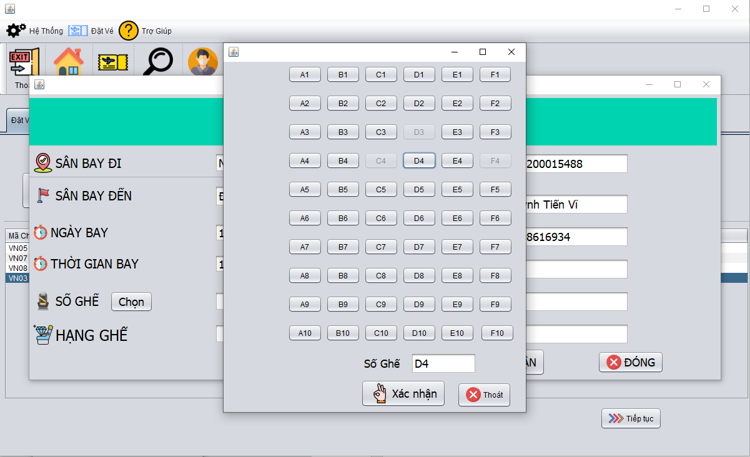

* + Nhấn xác nhận để chọn ghế đó:

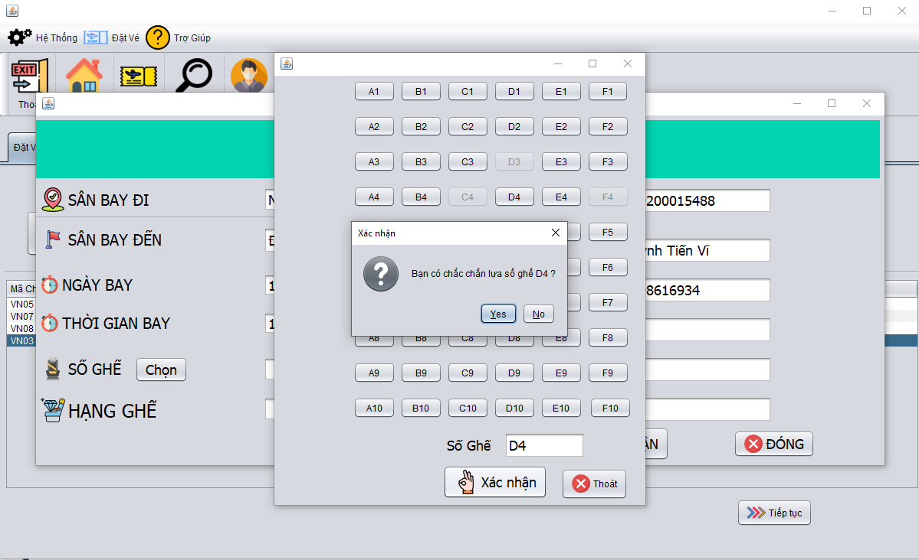

* + Yes:

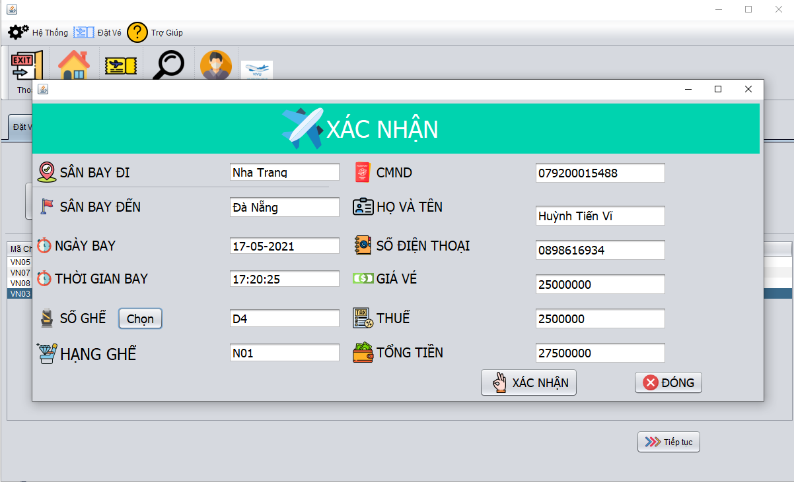

* Lưu ý: 3 hàng ghế đâu (Từ A1-> đến C3) là ghế VIP, các hàng ghế còn lại là ghế phổ thông

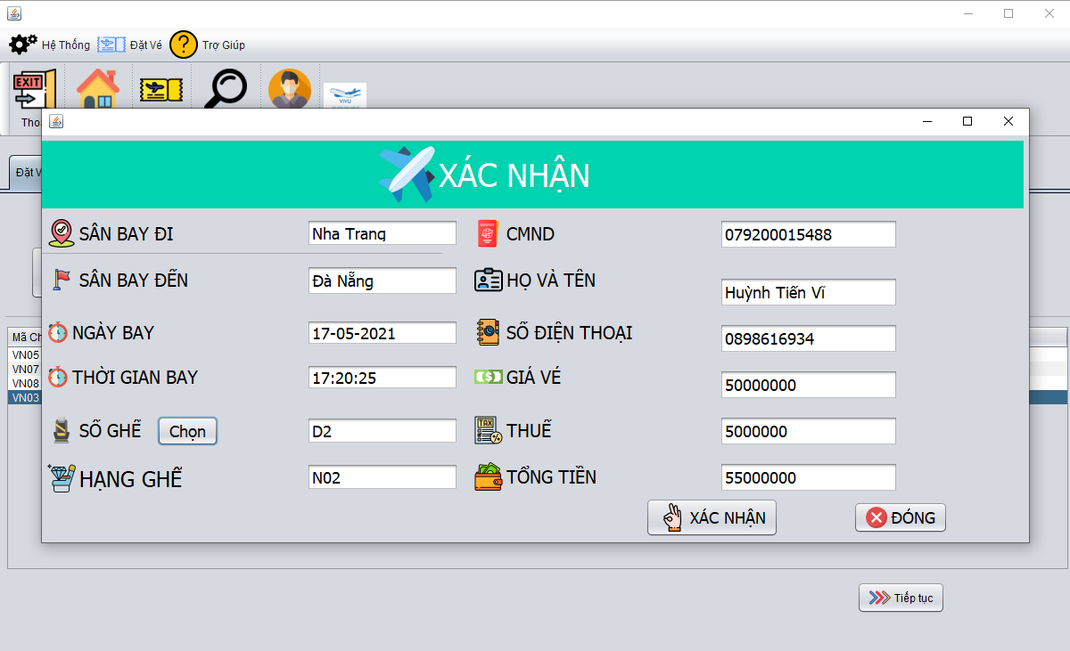

* Nhấn nút Xác Nhận để hoàn tất đặt vé:
  + Nhấn nút Xác Nhận:

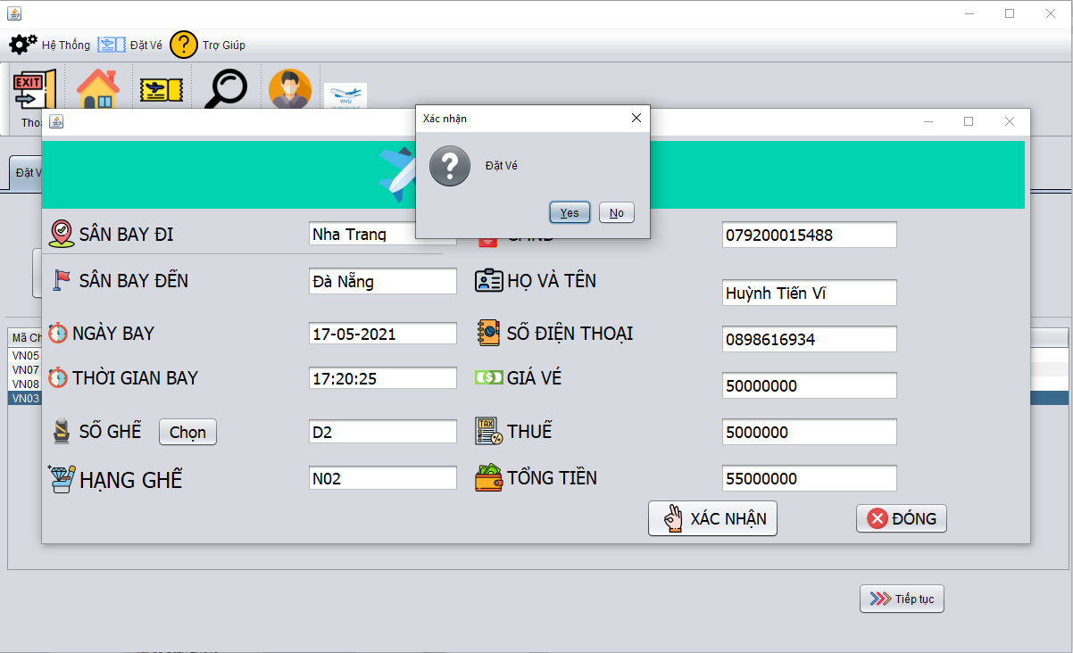

* + Yes:

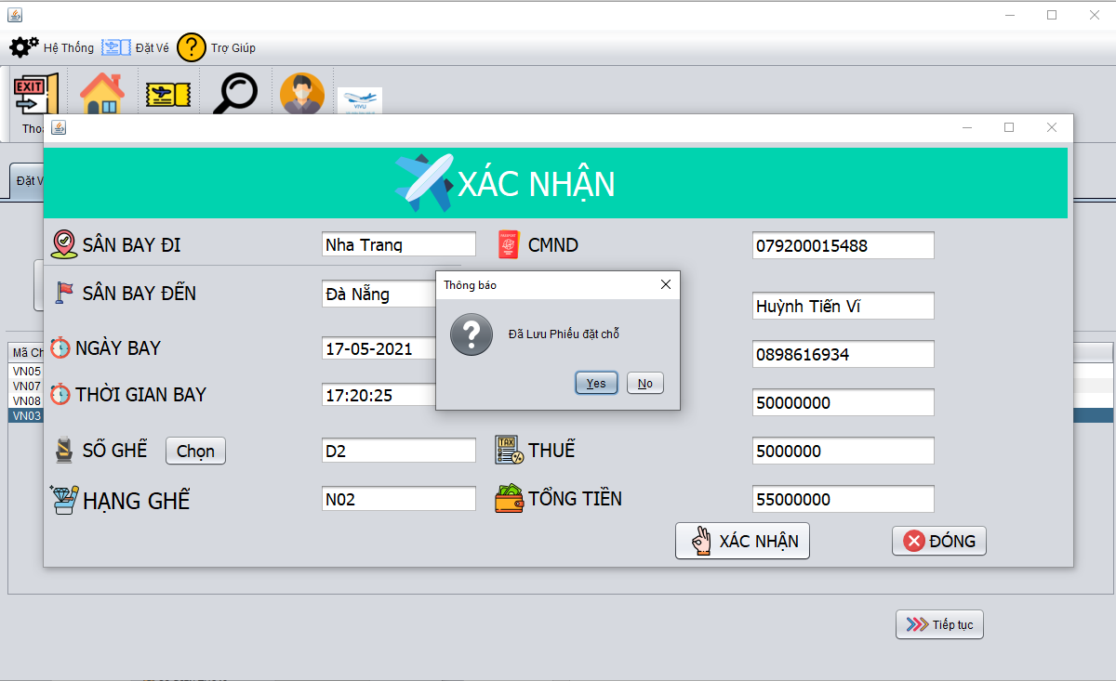

* + Yes:

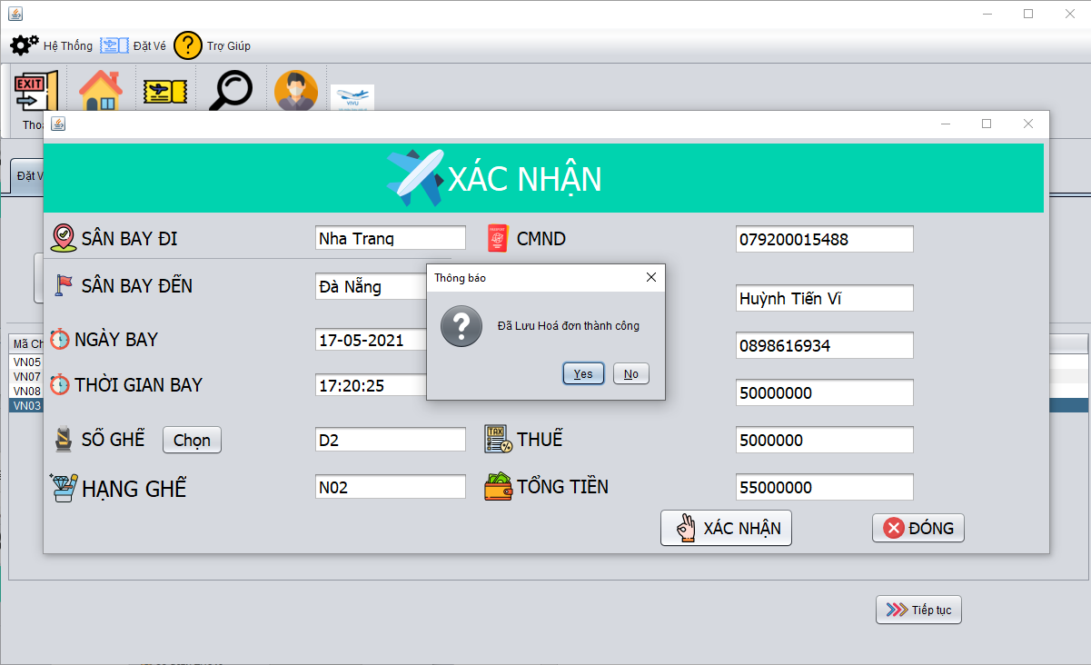

* + Yes, sau đó trở lại trang Chọn Chuyến Bay:

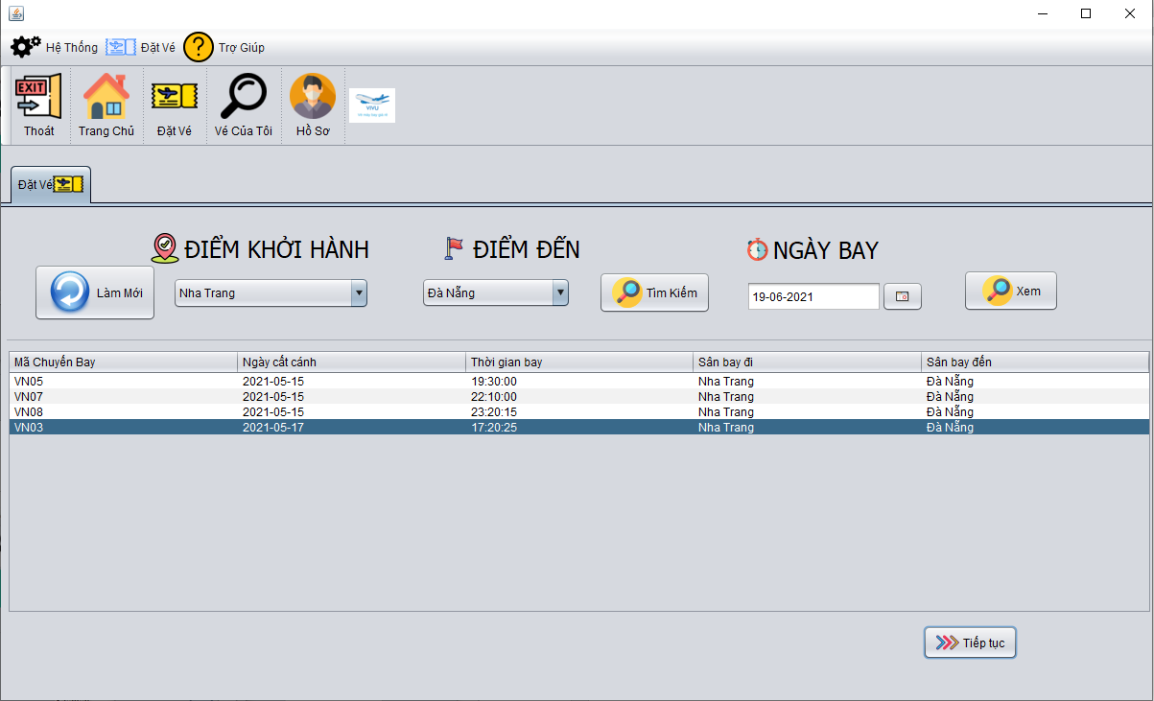

### Vé Của Tôi

* Khi nhấn vào nút Vé Của Tôi, sẽ hiện ra giao diện chính hiển thị các vé của mình đặt:
* Mỗi vé sẽ bao gồm tất cả thông tin như :

+ Mã Vé :

+ Ngày Đặt :

+ Ngày Bay:

+ Sân Bay Đi , Sân Bay Đến :

+ Số Ghế :

+ Tổng tiền , Thuế :

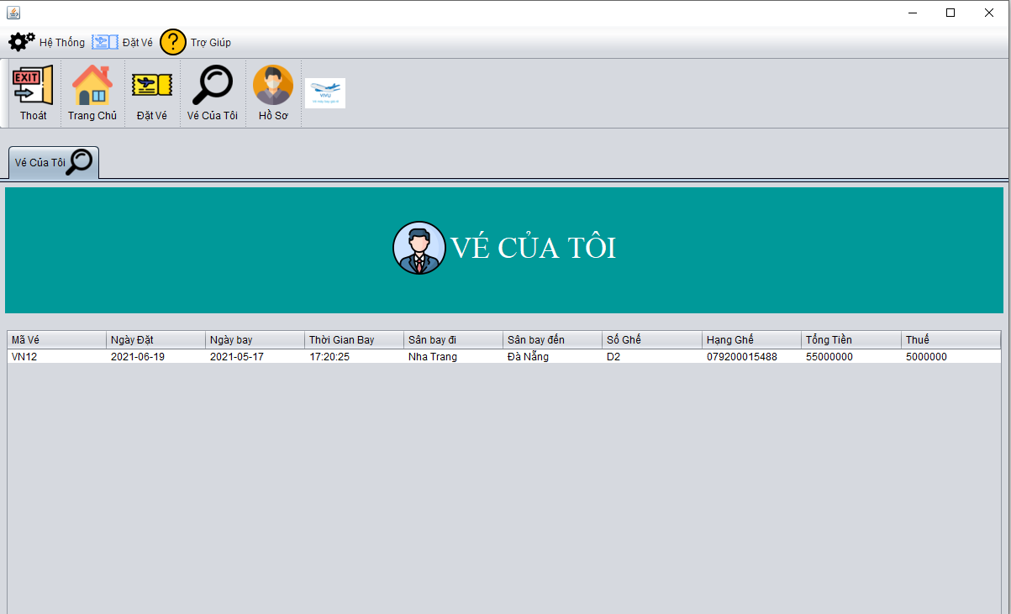

### Hồ Sơ

* Khi bấm vào nút Hồ Sơ, sẽ hiện thông tin của tài khoản đã tạo trên hệ thống:

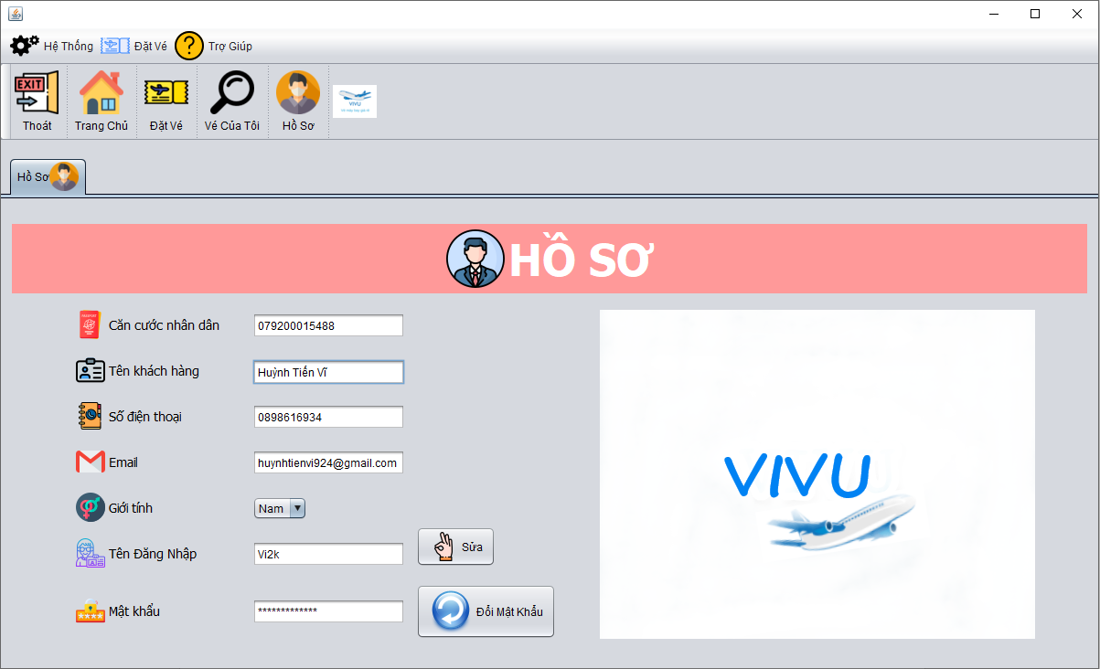

* Sửa
* Khi thấy các thông tin không chính xác, có thể sửa lại sau đó nhấn nút Sửa:
  + Chỉnh sửa thử vài thông tin như tên, số điện thoại:

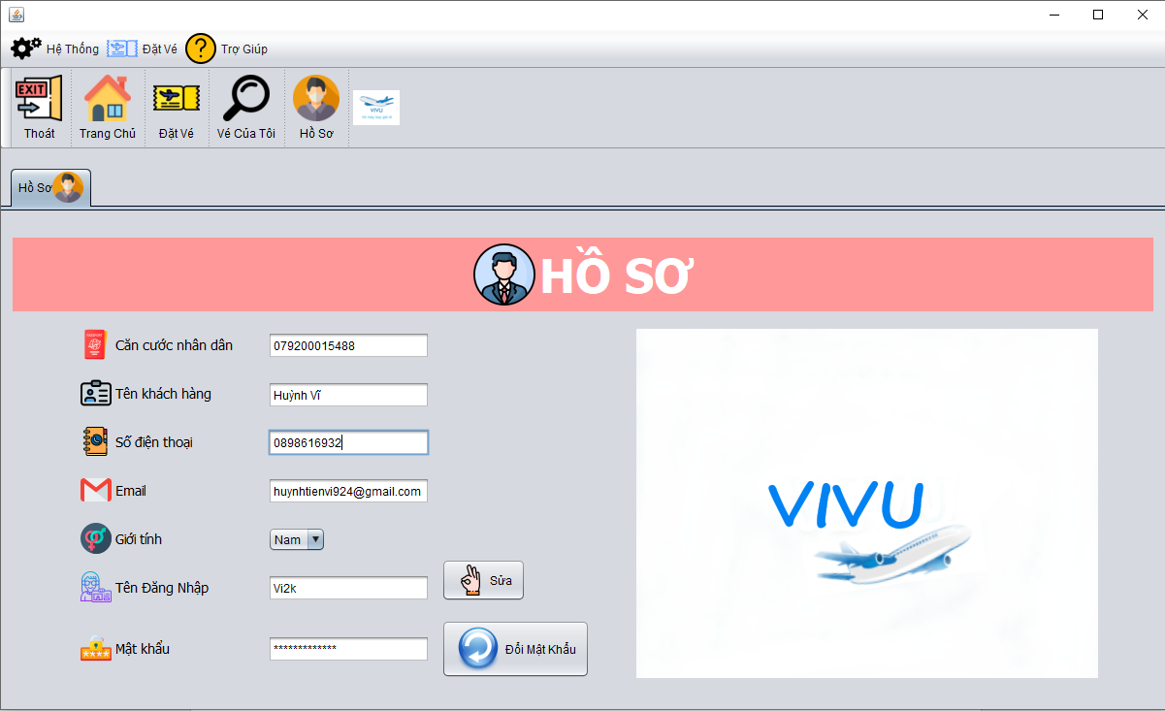

* + Nhấn nút Sửa và Yes:

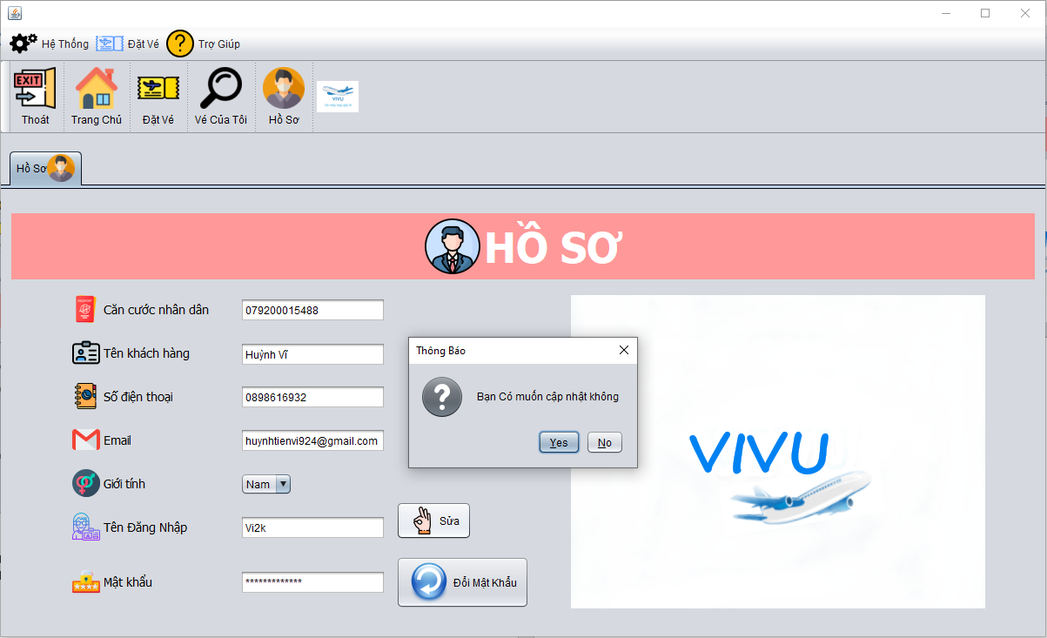

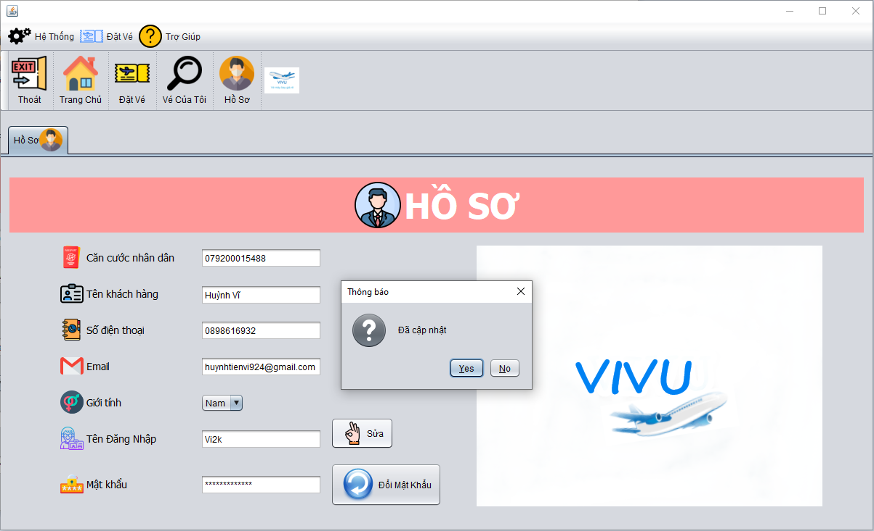

* + Load lại Hồ Sơ:



* + Vào lại Hồ Sơ:

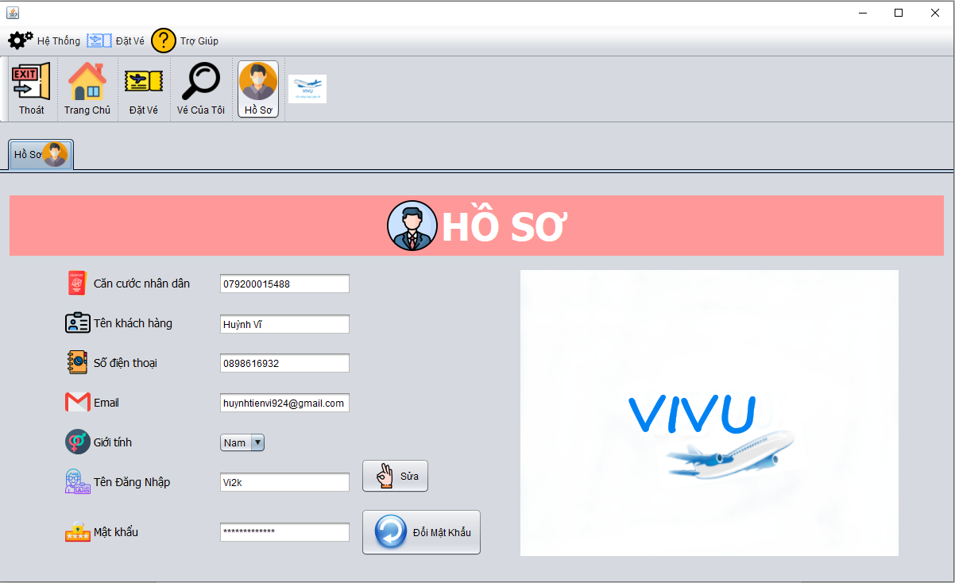

* Đổi Mật Khẩu
* Khi click vào nút Đổi Mật Khẩu sẽ hiện ra giao diện để đổi mật khẩu:

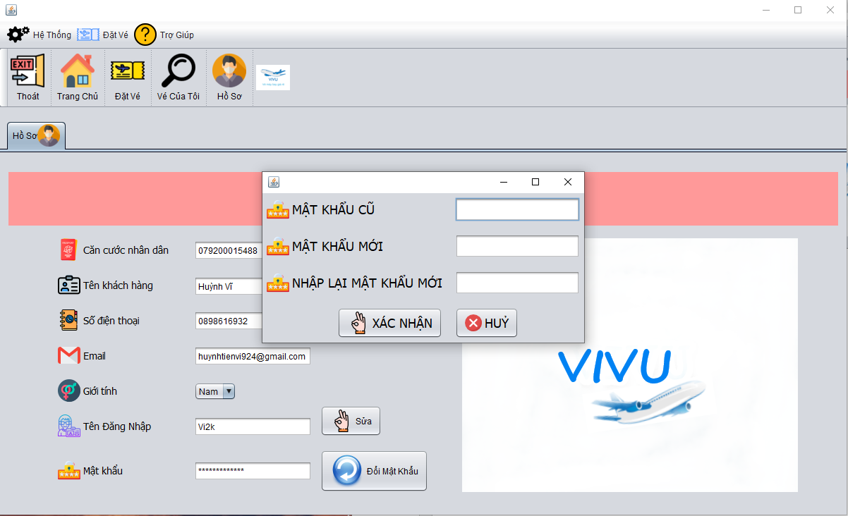

* Điền đầy đủ mật khẩu cũ, mật khẩu mới và nhập lại mật khẩu mới:

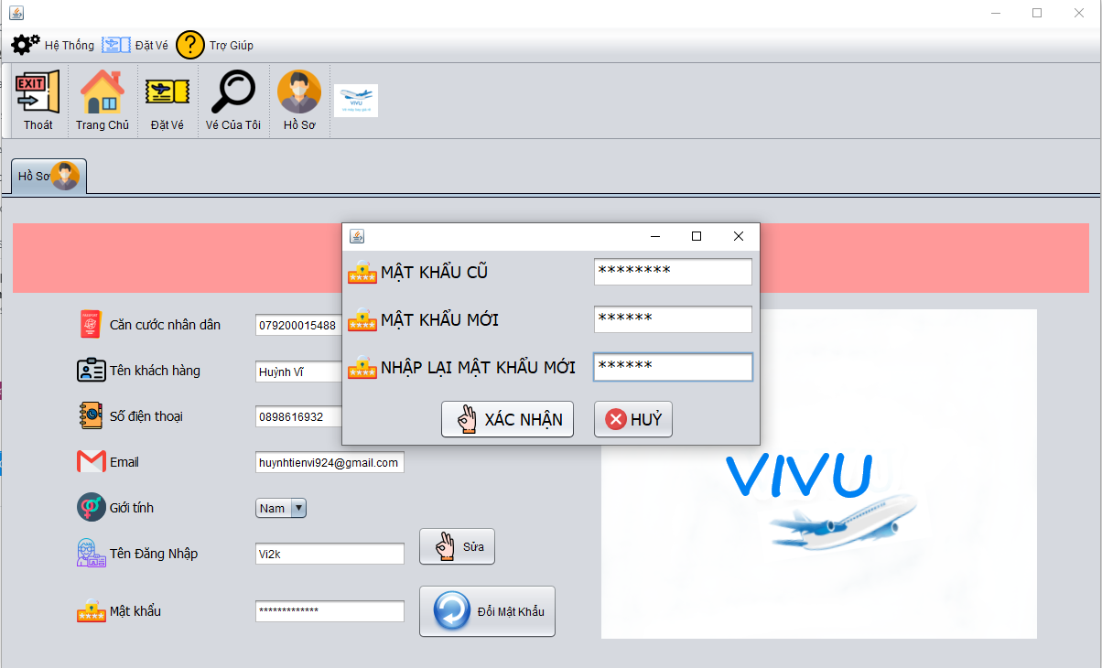

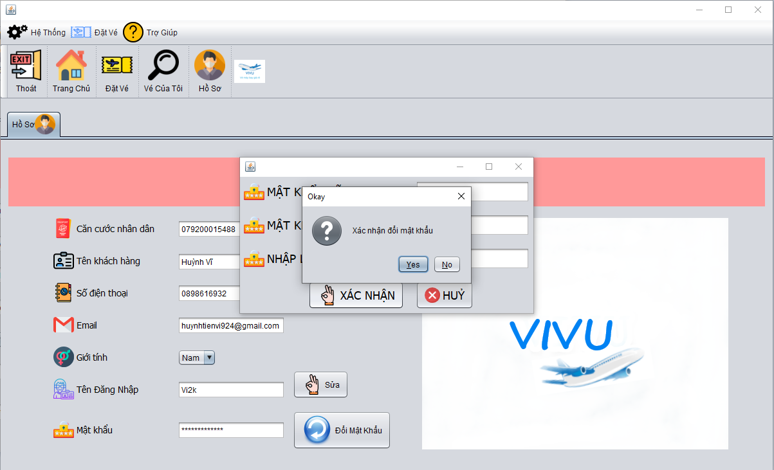

### Các Nút Hệ Thống

* Nút hệ thống có chức năng đăng xuất:

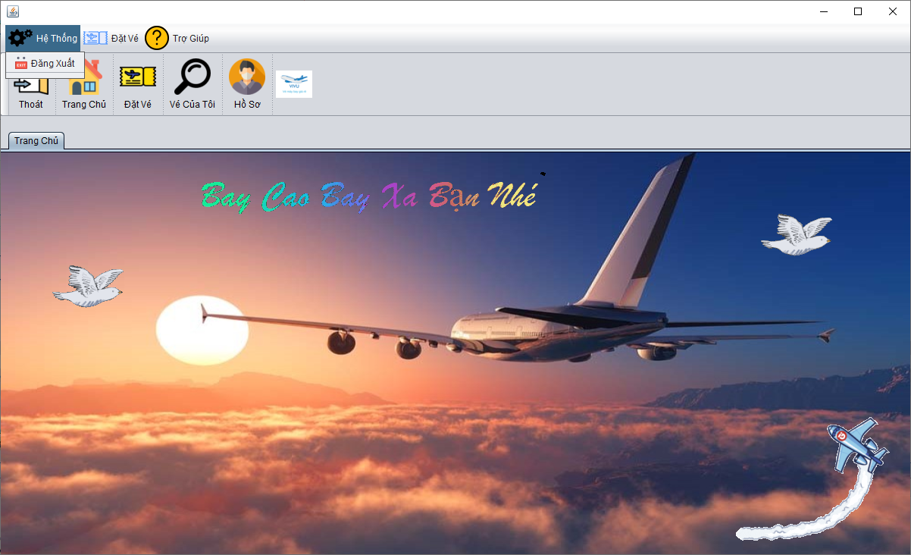

* Nút Đặt Vé khi click vào sẽ nhảy vào phần Đặt Vé:

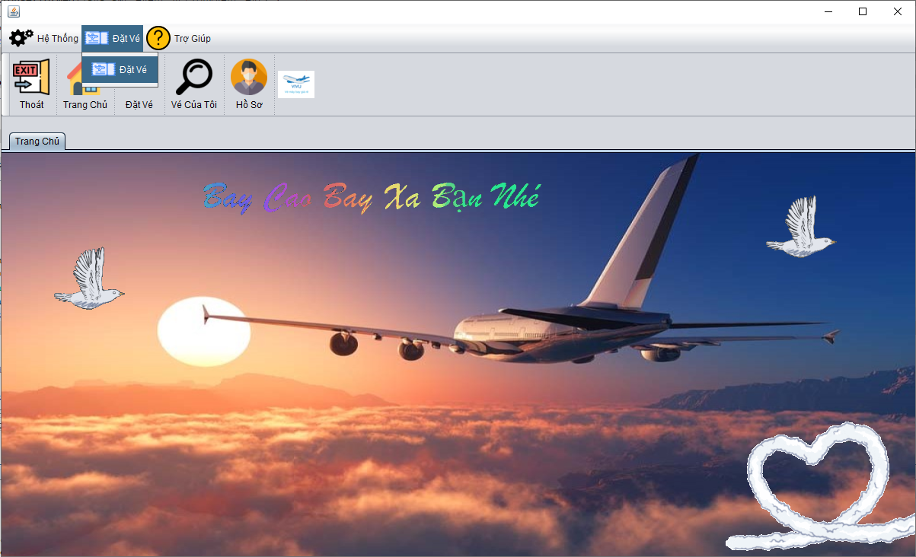



* Nút Trợ Giúp sẽ hiện phần AppInfo và AboutUs:

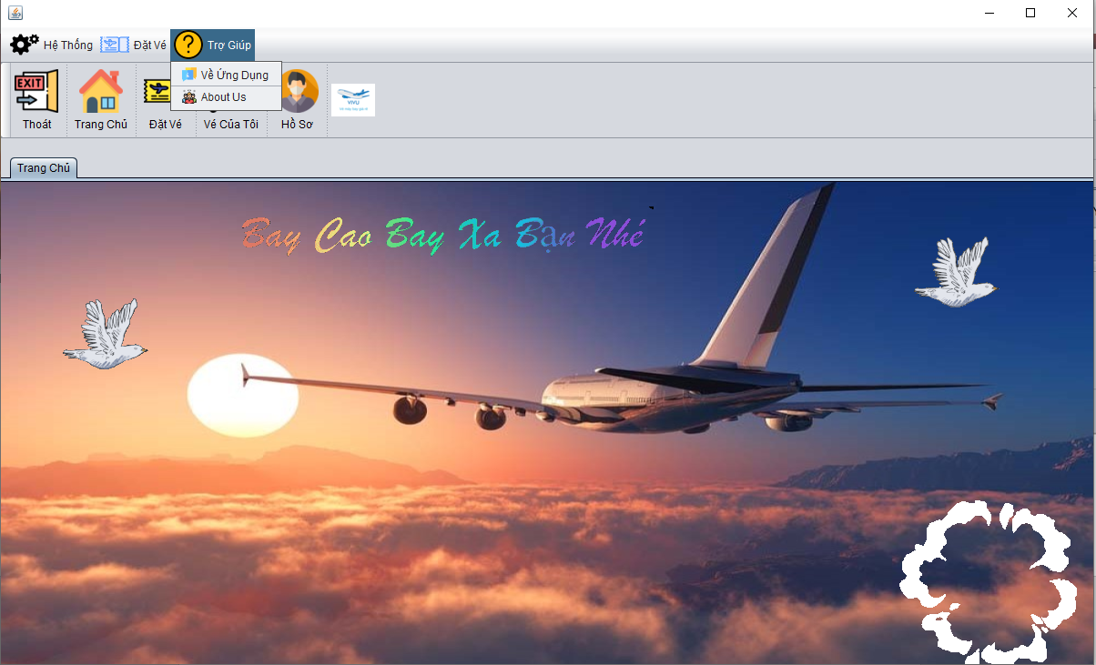

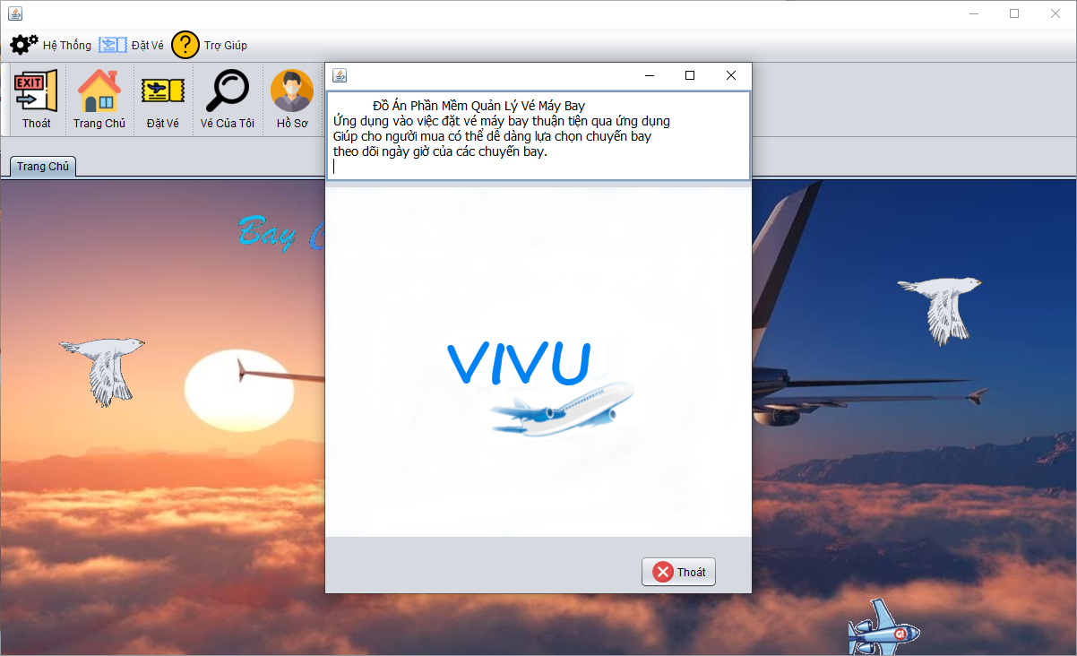

## Giao Diện Quản Lý ( Admin )

### 2.1 Giao Diện Chính

Khi người dùng đăng nhập bằng tài khoản dành cho Admin , giao diện chính sẽ hiện ra :

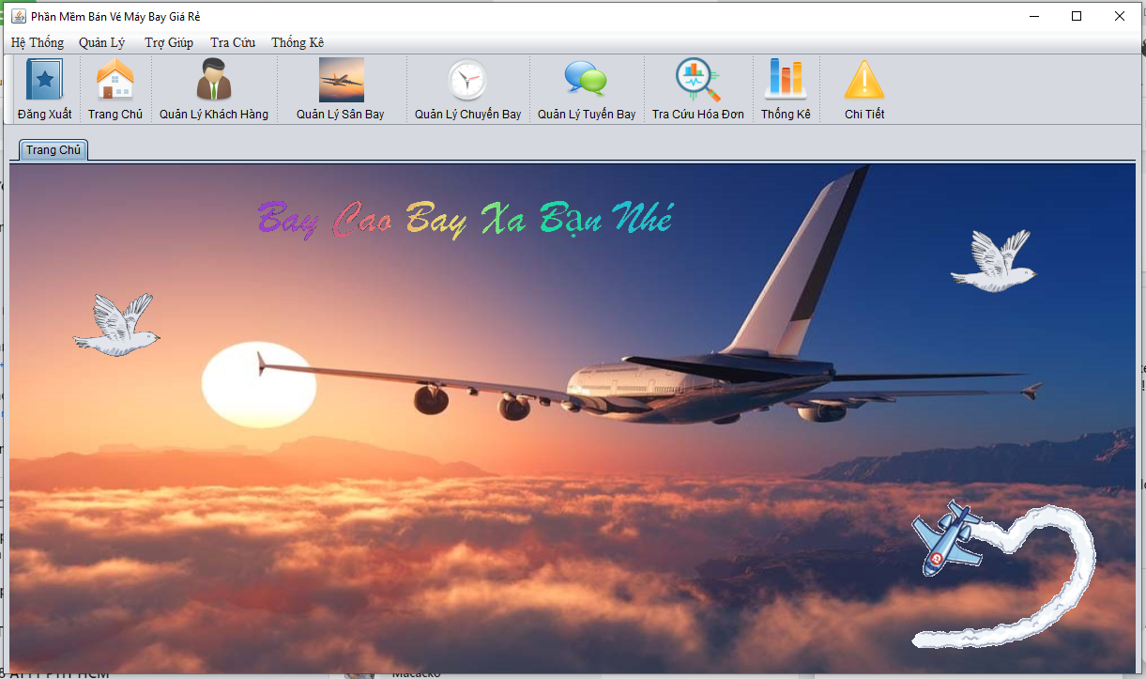

Giao Diện Chính Bao gồm đầy đủ các chức năng dành cho Admin như :

+ Quản Lý Khách Hàng : Bao Gồm Thêm , Xóa , Sửa , Tìm Kiếm từ thông tin của khách hàng cần tìm.

+ Quản Lý Sân Bay: Bao Gồm Thêm , Xóa , Sửa Thông tin của Sân Bay.

+ Quản Lý Chuyến Bay: Gồm Thêm , Xóa , Sửa , Tìm Kiếm Chuyến Bay.

+ Quản Lý Tuyến Bay: Thêm , Xóa , Sửa tuyến bay.

+ Tra Cứu Hóa Đơn: Xem Chi Tiết Hóa Đơn trong ngày , tìm kiếm hóa đơn , Đếm , tính tổng tiền của các hóa đơn.

+ Thống Kê Hóa Đơn: Thống Kê Hóa Đơn theo Ngày , theo Tuyến Bay , Theo 1 khoảng thời gian.

+ Chi Tiết Phần Mềm : Mô Tả sơ lược về phần mềm và công dụng của nó .

### 2.2 Giao Diện Quản Lý Khách Hàng .

Khi Admin click vào Button Quản Lý Khách Hàng , một trang mới sẽ hiện ra :

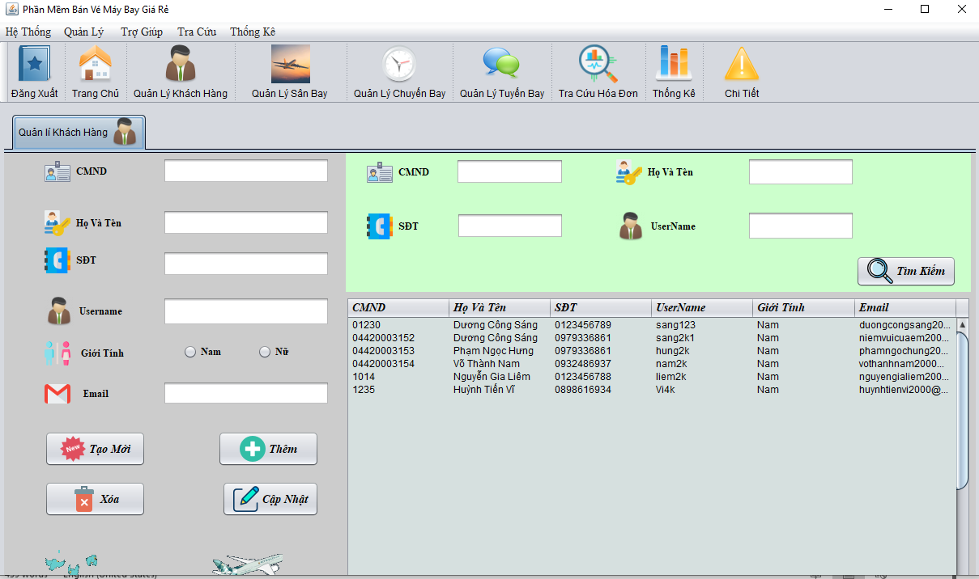

Quản lý có thể thực hiện các thao tác cho người dùng , bao gồm :

+ Tìm Kiếm : Có thể tìm kiếm khách hàng bằng một trong những thông tin như CMND , SĐT, Họ Và Tên, UserName.

+ Thêm Khách Hàng : Khi admin nhập đầy đủ các thông tin chính xác của khách hàng và click vào button “Thêm” => thông tin khách hàng sẽ được thêm vào trong cơ sở dữ liệu người dùng . Ngược lại , Ứng dụng sẽ báo lỗi khi Admin nhập sai các thông tin như :

* Để trống một trong tất cả các thông tin trên :

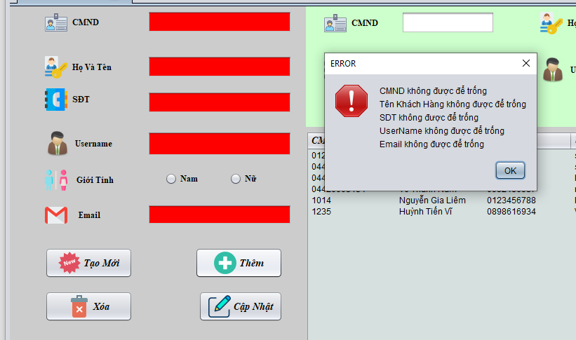

* Nhập số điện thoại không hợp lệ : Số Điện thoại chỉ bao gồm các số từ 0->9 và phải chứa đúng 10 kí tự

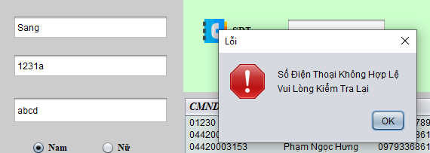

* Username đã tồn tại :

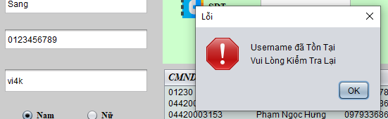

+ Xóa Khách Hàng : Quản lý có thể xóa khách hàng ra khỏi dữ liệu nhưng những vé chuyến bay và hóa đơn sẽ không mất đi ( Click chuột vào khách hàng trong bảng và chọn button “ Xóa “ ).

+ Cập Nhật Thông tin khách hàng : Sửa đổi lại các thông tin của khách hàng , nhưng vẫn phải đảm bảo đúng các tiêu chí hợp lệ như ở phần thêm khách hàng .

Code : Các RÀNG BUỘC

+ Kiểm tra nếu để trống dữ liệu và sai định dạng số điện thoại

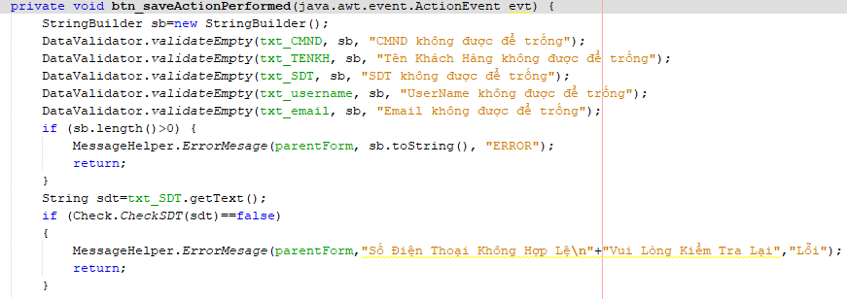

+ Kiểm tra xem CMND và Username đã tồn tại hay chưa

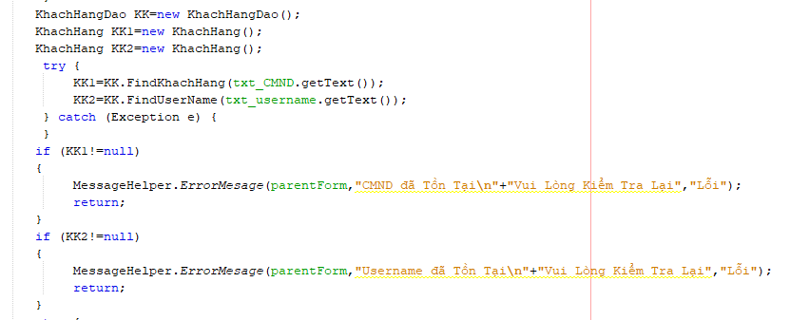

+ Kiểm tra xem dữ liệu cập nhật có hợp lệ hay không

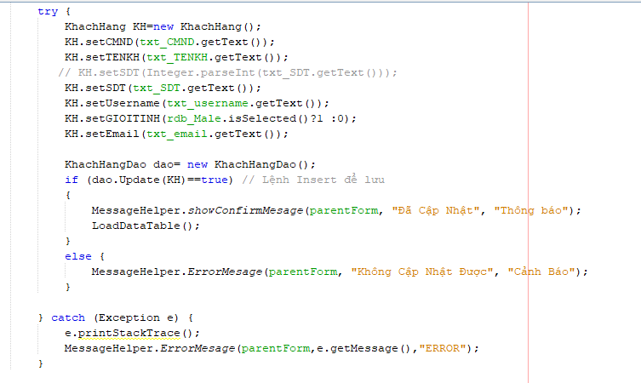

### Giao Diện Quản Lý Sân Bay

Khi Người dùng click vào “Quản lý Sân Bay” , Giao diện chính sẽ hiện ra :

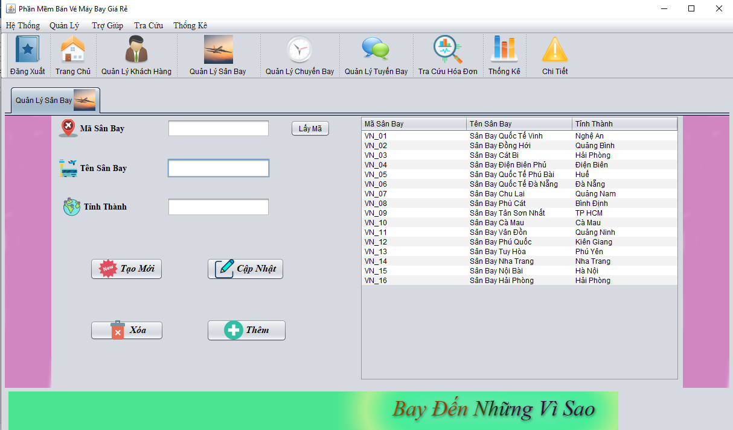

Bao Gồm các chức năng chính như :

+ Thêm Sân Bay : Admin có thể thêm sân bay với các thông số được điền đầy đủ và không được để trống , mã sân bay có thể được lấy tự động và không bị trùng trong CSDL , ngược lại , hệ thống sẽ báo lỗi :

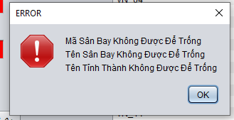

+ Xóa Sân Bay : các thông tin về sân bay sẽ bị Xóa ra khỏi cơ sở dữ liệu ( click chuột vào sân bay trong bảng và chọn nút “ Xóa “ .

+ Sửa Sân Bay : Thay đổi các thông tin liên quan đến sân bay , nhưng vẫn phải được điền đúng định dạng như ở phần thêm sân bay .

* + - Khi người dùng click vào ô nào trong bảng , dữ liệu của ô đó sẽ được đẩy sang các ô text ở bên trái .

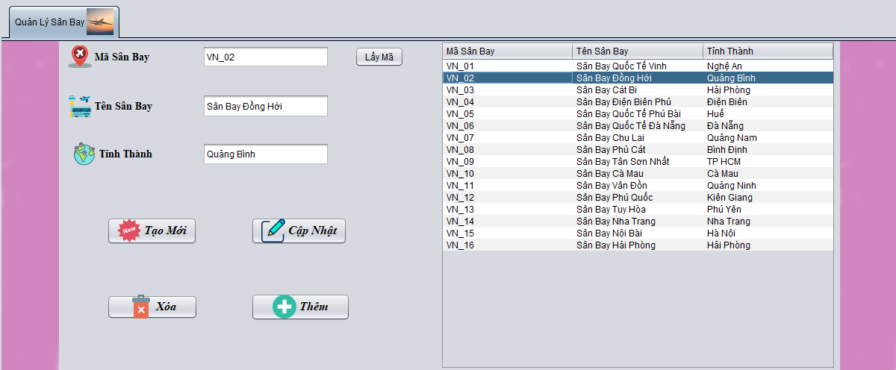

### Giao Diện Quản Lý Tuyến Bay

Tuyến Bay sẽ cho admin biết được đường bay từ tỉnh thành nào đến tỉnh thành nào , chiều dài ra sao , từ đó có thể điều chỉnh được số Chuyến bay phù hợp . Giao Diện chính khi truy cập :

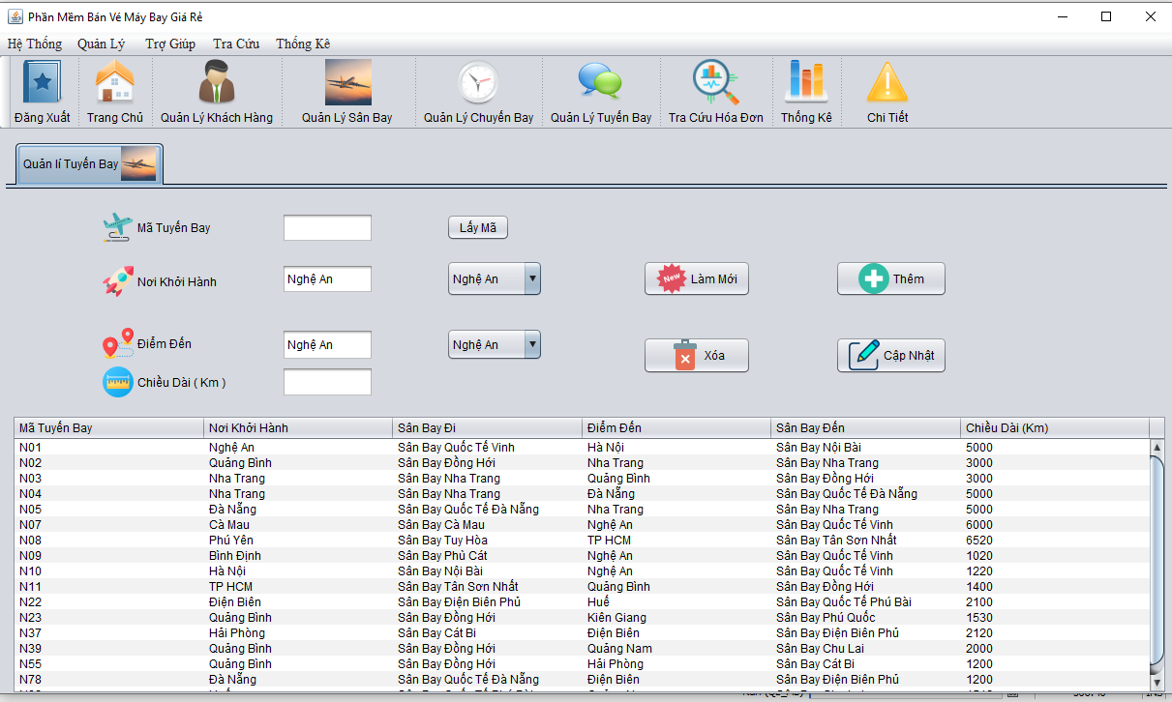

Trong đó :

+ Mã Tuyến Bay : Được lấy tự động hoặc do Admin nhập vào .

+ Nơi Khởi Hành , Điểm đến : được lấy từ các tỉnh thành có sân bay ở trong cơ sở dữ liệu . Chú ý : Nơi khởi hành không được trùng với điểm đến .

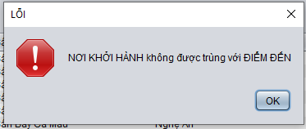

+ Chiều dài : phải là một số .

Quản Lý có thể thực hiện các thao tác như :

+ Thêm Tuyến Bay : Thêm tuyến bay khi đã nhập đúng các thông số ở trên .

+ Xóa Tuyến Bay : Admin có thể click vào tuyến bay cần xóa trong bảng , và chọn nút xóa .

+ Sửa Tuyến Bay : Sửa các thông số của tuyến bay sau khi click chuột vào tuyến bay cần sửa .

Chú Ý : Bảng danh sách tuyến bay sẽ được cập nhật khi người dùng thao tác lên nó.

RÀNG BUỘC LẤY MÃ

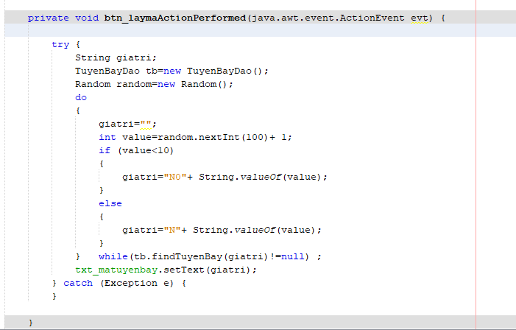

### Giao Diện Quản Lý Chuyến Bay

Khi đã có dữ liệu các Tuyến bay , chúng ta có thể thiết lập thời gian bay cho nó , để tạo nên nhiều Chuyến bay dựa trên 1 Tuyến bay đó .

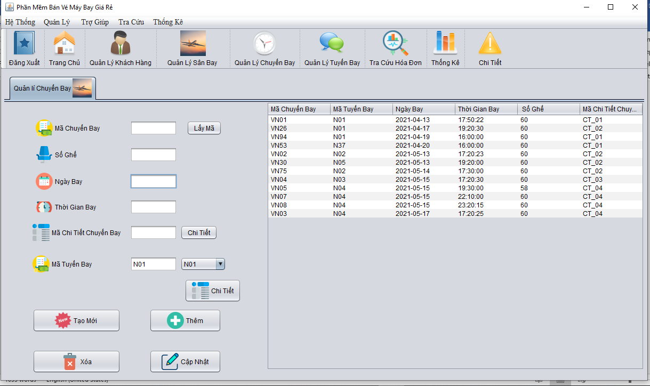

Trong đó , các thông số Chuyến Bay có thể được nhập bằng tay , hoặc click vào 1 chuyến bất kì trong bảng để lấy dữ liệu :

+ Mã Chuyến Bay : có thể nhập bằng tay hoặc “lấy mã” ( Khi click vào “Lấy Mã” , mã radom sẽ ko bị trùng với dữ liệu đã có )

+ Số ghế : Số ghé còn lại của chuyến bay đó , mặc định 1 chuyến bay chưa có ai đặt chỗ thường có 60 ghế .

+ Ngày bay : Thời gian bay của chuyến đó ( định dạng thiết lập mặc định là yyyy-MM-dd)

+ Thời gian bay : Giờ cất cánh của chuyến đó ( mặc định là HH:mm:ss)

+ Mã Chi Tiết Chuyến Bay : Xem chi tiết chuyến bay đó gồm : Hãng Bay, số hiệu máy bay , vv ( Click vào button “Chi Tiết” để xem )

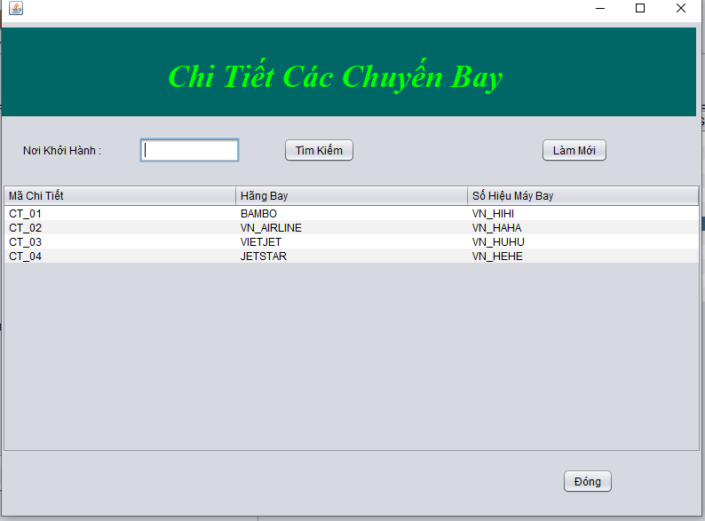

+ Mã Tuyến Bay : gồm thông tin tuyến bay từ sân bay nào đến sân bay nào , click vào chi tiết để xem :

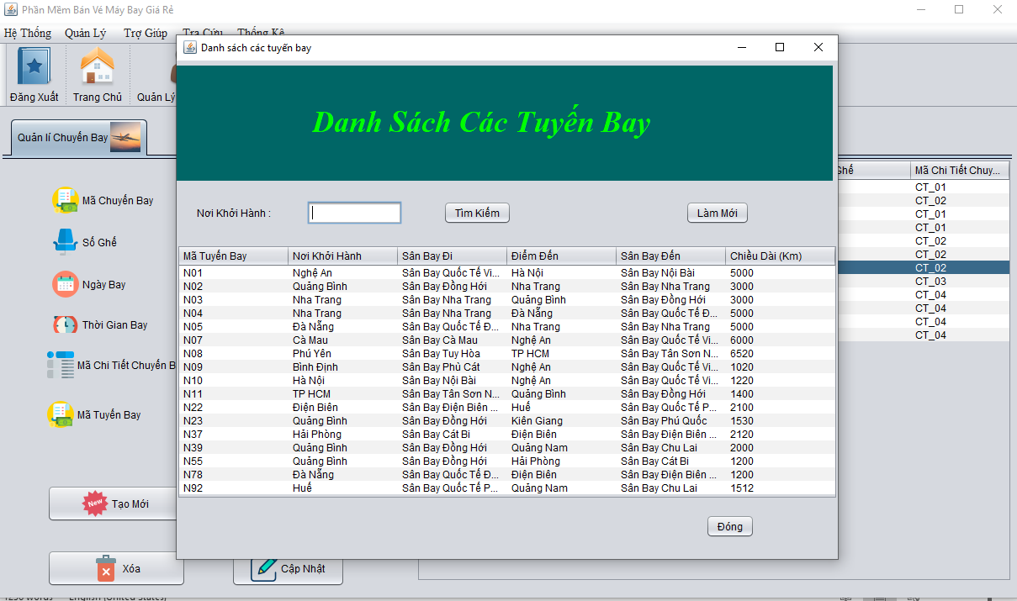

Tại đây , chúng ta có thể tìm kiếm tuyến bay bằng nơi khởi hành .

* Sau khi đã chọn được chuyến bay vừa ý , ta có thể thực hiện các thao tác trên Chuyến bay :

+ Thêm Chuyến Bay : Thêm chuyến bay vào cơ sở dữ liệu .

+ Xóa Chuyến Bay : Xóa thông tin chuyến bay đó ra khỏi dữ liệu .

+ Sửa Chuyến Bay : Sửa đổi các thông tin liên quan đến chuyến bay đó .

### 2.6 Giao Diện Quản lý Hóa Đơn

Giúp người quản lý có thể tìm kiếm , xem chi tiết các hóa đơn được lập trong ngày.

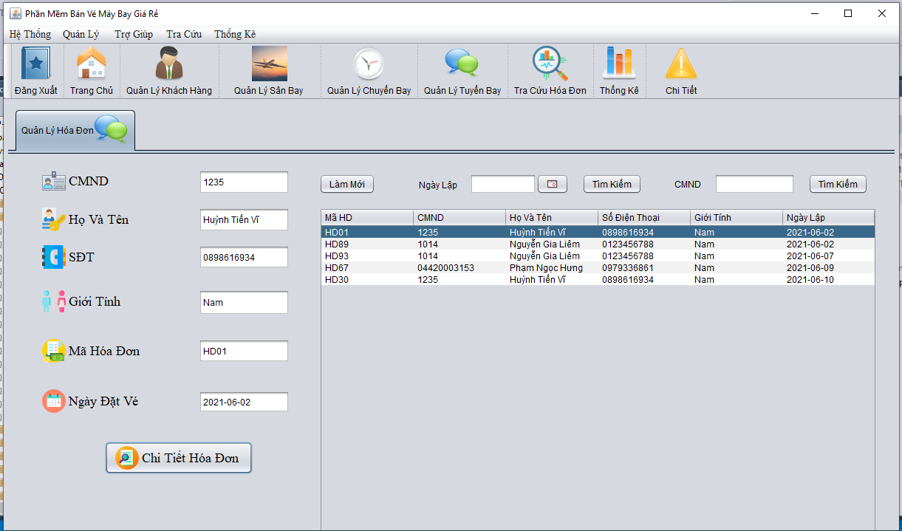

Bao Gồm các chức năng tìm kiếm :

+ Tìm kiếm theo ngày lập hóa đơn :

+ Tìm kiếm bằng Chứng Minh Nhân Dân Người Lập Hóa Đơn .

* Sau khi click vào tìm kiếm , Admin sẽ thấy được bảng danh sách các hóa đơn theo yêu cầu
* Click vào Hóa đơn trong bảng để xem thông tin chi tiết người dùng , bao gồm ( CMND , Họ Và Tên, SĐT, Giới Tính, Mã Hóa Đơn, Ngày Đặt Vé ).
* Click vào chi tiết hóa đơn để xem thông tin các phiếu đặt chỗ .

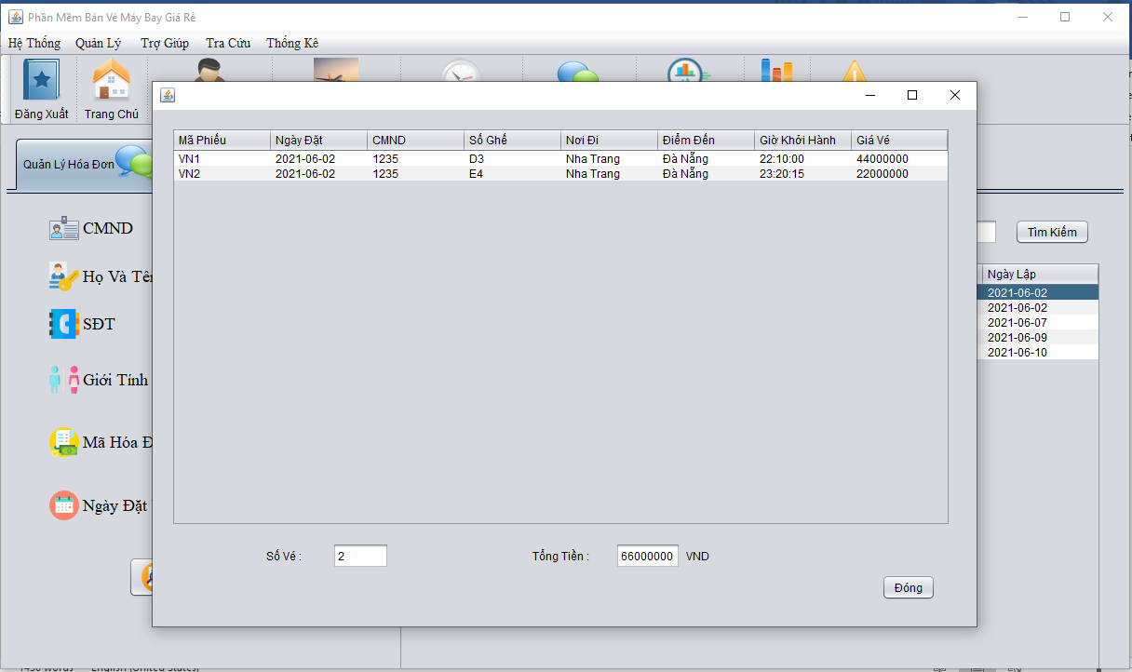

Bao Gồm các thông tin liên quan đến Chuyến Bay được đặt , số lượng , giá vé , vv …

* Click vào button “ Đóng” để quay trở lại trang chính của Quản Lý Hóa Đơn .

### 2.7 Giao Diện Thống Kê Hóa Đơn

Giao diện chính khi mở trang Thống Kê có dạng :

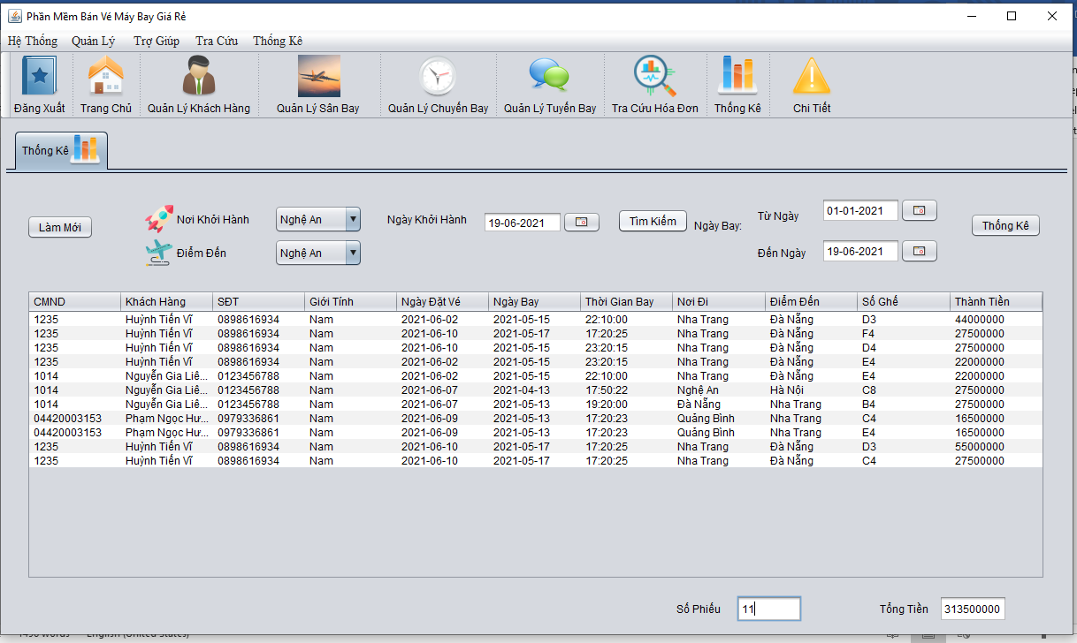

Bao Gồm các danh sách các hóa đơn tìm kiếm và chức năng tìm kiếm , thống kê

+ Thống kê hóa đơn theo Chuyến Bay , gồm:

+ Nơi khởi hành , điểm đến : Chú ý nơi khởi hành không trùng với điểm đến .

+ Ngày Khởi hành : Ngày Bay của chuyến bay cần tìm kiếm .

* Click vào tìm kiếm để xem tất cả các hóa đơn của chuyến bay đó .

+ Thống Kê Hóa đơn theo thời gian :

Tùy theo thời gian cần thống kê ( Theo Tuần , theo tháng , theo năm ) mà người quản lý sẽ chọn thời gian ở 2 ô “ Từ Ngày” và “ Đến Ngày “ sao cho hợp lý .

* Click vào “ Thống kê “ để thống kê số phiếu đặt chỗ theo thời gian .

Lưu ý : ô “ Số Phiếu “ và “ Tổng tiền” sẽ được đếm và tính tự động khi người dùng thực hiện các chức năng trong bảng thống kê .

### 2.8 Giao Diện Khác ( Chi tiết ứng dụng , đăng xuất , vv)

+ Giao diện chi tiết có dạng :

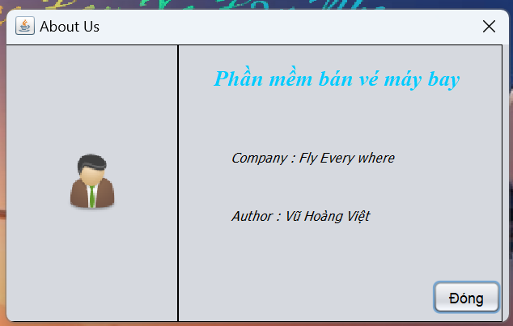

+ Khi người dùng click đăng xuất ở góc trái màn hình , hệ thống sẽ trả về trang đăng nhập :

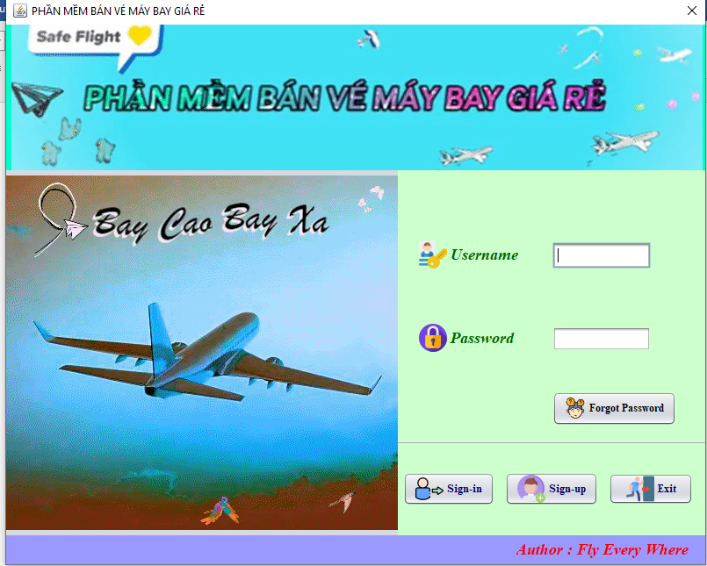

+ Chọn Hệ thống -> Thoát để đóng ứng dụng

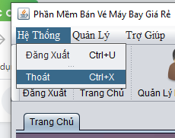

Phân Chia Công Việc

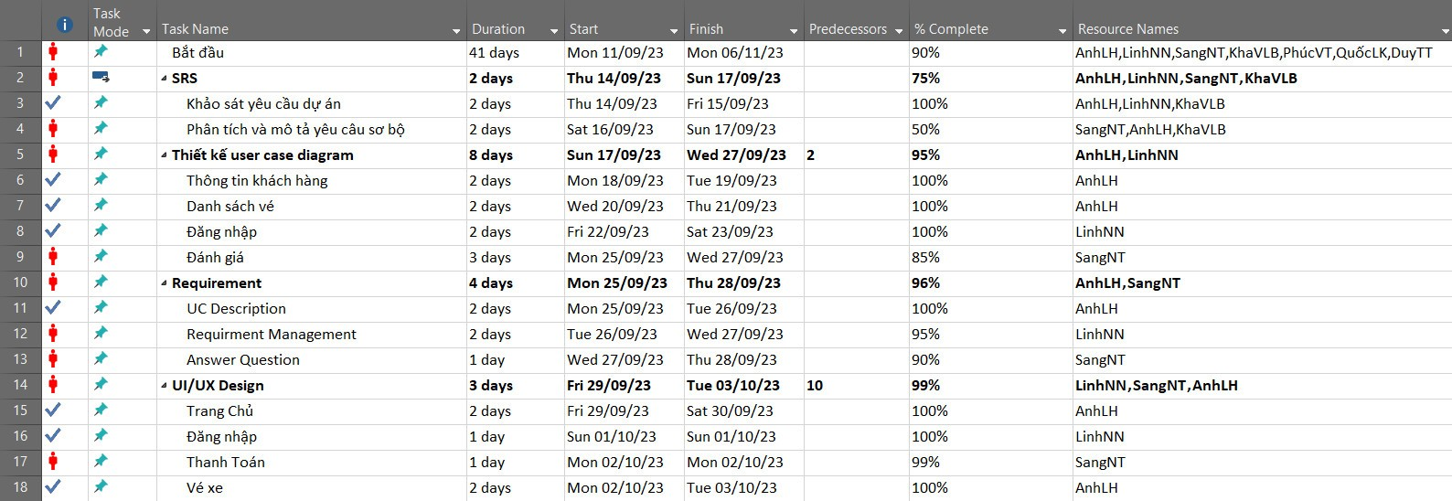

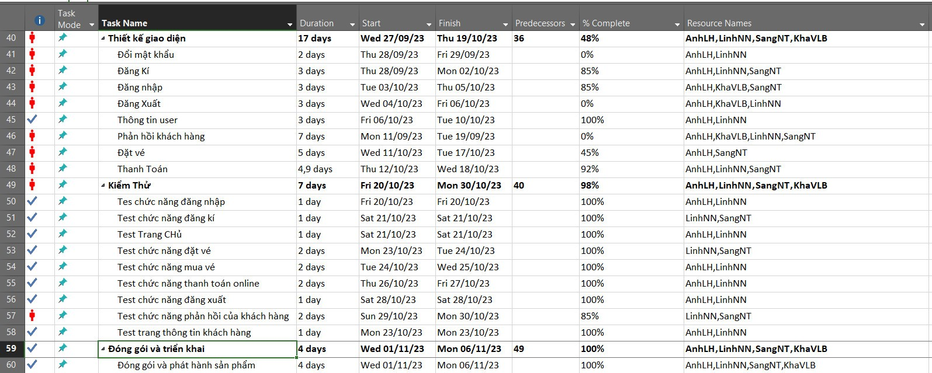

# 

# CHƯƠNG 5 : KẾT LUẬN

## Kết luận:

* Sau quá trình tìm hiểu và học hỏi cho việc làm đồ án, em đã đúc kết cho mình nhiều kinh nghiệm, kiến thức bổ ích về cách thiết kế và triển khai mô hình java swing vào việc xây dựng app bán vé máy bay giá rẻ , cụ thể như sau:
  + Hỗ trợ người dùng mua vé nhanh chóng, tiện lợi thông qua giao diện trực quan, dễ sử dụng
  + Hỗ trợ quản trị viên quản lý các thông tin vé và hóa đơn hiệu quả
  + Xây dựng giao diện trực quan, thích hợp với nhiều đối tượng khách hàng
  + …

## Những thành quả đạt được:

* + Phần mềm bán vé máy bay đã đạt được yêu cầu về việc khắc phục những nhược điểm của phần mềm truyền thống:

+ Thêm, xóa, sửa các sản phẩm đạt được sự chính xác

+ Việc tra cứu vé máy bay cũng nhanh hơn, hiệu quả hơn.

* + Bên cạnh đó, Phần mềm cũng bảo mật hơn thông qua việc cho phép người dùng đăng nhập vào hệ thống trước khi cập nhật dữ liệu và mã hóa mật khẩu người dùng .

## Những vấn đề chưa đạt được:

Do thời gian hạn chế , cũng như số lượng thành viên hơi ít nên phần mềm của chúng em còn thiếu một số tính năng như :

* Chưa đặt vé khứ hồi .
* Chưa có chuyến bay đi giữa trong và ngoài nước .
* Giao diện trang chủ còn chưa được sinh động và bắt mắt .

## Hướng phát triển:

* Trong thời gian tới, em sẽ phát triển chương trình thêm một số chức năng như:

+ Thêm các vé khứ hồi giúp người dùng tiết kiệm chi phí .

+ Mở rộng phạm vi đặt vé thành trong và ngoài được .

+ Chỉnh sửa giao diện trang chủ , thêm các biểu đồ cập nhật giá vé .

+ Thêm các công cụ mã hóa , các luồng xử lý hiện đại giúp phần mềm hoạt động mượt mà hơn .

Sau cùng, em xin chân thành cảm ơn Cô Nguyễn Thị Bích Nguyên đã dành thời gian tận tình hướng dẫn, để em hoàn thành đồ án này.